TRƯỜNG ĐẠI HỌC TÀI NGUYÊN VÀ MÔI TRƯỜNG
TP. HỒ CHÍ MINH
KHOA CÔNG NGHỆ THÔNG TIN


BÁO CÁO ĐỒ ÁN MÔN HỌC
LẬP TRÌNH GIS

TÊN ĐỀ TÀI
XÂY DỰNG WEBSITE DỰ BÁO THỜI TIẾT

GVHD : ThS. Nguyễn Duy Tuấn
CN. Nguyễn Phan Chí Thành
LỚP : 12_ĐH_CNTT5
NHÓM SINH VIÊN THỰC HIỆN:
Họ tên Mã số sinh viên
1. Nguyễn Thành Duy Tân 1250080266
2. Bùi Minh Vui 1250080241

TP.HCM, tháng 5 năm 2026
TRƯỜNG ĐẠI HỌC TÀI NGUYÊN VÀ MÔI TRƯỜNG
TP. HỒ CHÍ MINH
KHOA CÔNG NGHỆ THÔNG TIN


BÁO CÁO ĐỒ ÁN MÔN HỌC
LẬP TRÌNH GIS

TÊN ĐỀ TÀI
XÂY DỰNG WEBSITE DỰ BÁO THỜI TIẾT

GVHD : ThS. Nguyễn Duy Tuấn
CN. Nguyễn Phan Chí Thành
LỚP : 12_ĐH_CNTT5
NHÓM SINH VIÊN THỰC HIỆN:
Họ tên Mã số sinh viên
1. Nguyễn Thành Duy Tân 1250080266
2. Bùi Minh Vui 1250080241

TP.HCM, tháng 5 năm 2026
LỜI CẢM ƠN
Trong suốt quá trình học tập, nghiên cứu và thực hiện đồ án này, nhóm chúng em đã nhận được rất nhiều sự quan tâm, chỉ bảo và giúp đỡ quý báu từ các thầy cô giáo, nhà trường, gia đình và bạn bè.
Trước tiên, nhóm thực hiện xin gửi lời cảm ơn chân thành và sâu sắc nhất đến Ban Giám hiệu Trường Đại học Tài nguyên và Môi trường TP. Hồ Chí Minh, cùng toàn thể quý thầy cô giáo Khoa Công nghệ Thông tin. Trải qua thời gian học tập tại trường, nhờ sự tận tâm giảng dạy của quý thầy cô, chúng em đã được trang bị những kiến thức nền tảng vô cùng vững chắc. Đó chính là hành trang quý giá nhất giúp chúng em có đủ tự tin và năng lực để tiếp cận, nghiên cứu và hoàn thành đồ án này.
Đặc biệt, chúng em xin bày tỏ lòng biết ơn sâu sắc đến Thầy ThS Nguyễn Duy Tuấn – giảng viên trực tiếp giảng dạy và hướng dẫn học phần Lập trình GIS, và tận tình chỉ bảo, đóng góp những ý kiến quý báu cho chúng em trong suốt thời gian qua. Từ những ngày đầu tiên lên ý tưởng cho đến khi giải quyết các vấn đề kỹ thuật phức tạp, sự khích lệ và những lời khuyên chuyên môn của Thầy là động lực to lớn giúp nhóm vượt qua khó khăn để hoàn thiện hệ thống.
Mặc dù đã cố gắng hết sức và làm việc với tinh thần trách nhiệm cao nhất, nhưng do giới hạn về mặt thời gian cũng như kinh nghiệm thực tiễn, đồ án chắc chắn không tránh khỏi những thiếu sót nhất định. Nhóm thực hiện rất mong nhận được sự cảm thông, cùng những lời góp ý, chỉ bảo thêm từ quý thầy cô và hội đồng đánh giá để đề tài được hoàn thiện hơn nữa và có thể ứng dụng rộng rãi vào thực tế.
Một lần nữa, chúng em xin trân trọng cảm ơn!

LỜI CAM ĐOAN
Nhóm sinh viên chúng em bao gồm: Nguyễn Thành Duy Tân, Bùi Minh Vui xin cam đoan đồ án môn học với đề tài "Xây dựng hệ thống Website dự báo thời tiết" là công trình nghiên cứu, thiết kế và thực hành thực sự của nhóm.
Chúng em xin cam kết:
- Về kỹ thuật và công nghệ: Kiến trúc hệ thống dựa trên Framework Django, quy trình xử lý dữ liệu khí tượng, thiết kế cơ sở dữ liệu và logic tích hợp bản đồ số (GIS), biểu đồ trực quan hóa đều do nhóm tự tìm hiểu và định hướng xây dựng. Trong quá trình lập trình thực hành, nhóm có ứng dụng các công cụ hỗ trợ trí tuệ nhân tạo (AI) như một trợ lý để tham khảo cấu trúc, tối ưu hóa mã nguồn và sửa lỗi (debug). Tuy nhiên, nhóm hoàn toàn nắm vững, làm chủ và chịu trách nhiệm về nguyên lý hoạt động của từng dòng lệnh trong hệ thống.
- Về nguồn dữ liệu: Các nguồn dữ liệu thời tiết thực tế sử dụng trong hệ thống (từ OpenWeatherMap, Open-Meteo...), các cơ sở lý thuyết và phương pháp phân tích khí hậu được trình bày trong báo cáo đều có nguồn gốc rõ ràng, được trích dẫn hợp lệ từ các tài liệu tham khảo và tài liệu kỹ thuật (Documentation) đáng tin cậy.
- Về tính trung thực: Sản phẩm phần mềm và đồ án này chưa từng được nộp để lấy điểm ở bất kỳ học phần hay cơ sở đào tạo nào khác. Nhóm chúng em tuyệt đối không sao chép nguyên văn từ bất kỳ đồ án của sinh viên hay công trình nghiên cứu nào khác mà không có sự trích dẫn minh bạch.
Nếu có bất kỳ sự vi phạm quy chế học vụ nào liên quan đến tính trung thực của đồ án này, nhóm chúng em xin hoàn toàn chịu trách nhiệm trước giảng viên hướng dẫn và Khoa Công nghệ Thông tin, Trường Đại học Tài nguyên và Môi trường TP. Hồ Chí Minh.

DANH MỤC HÌNH ẢNH
Hình 2.1 Hình Framework Django 7
Hình 2.2 HTML-CSS-JS 8
Hình 2.3 Hình Leaflet 9
Hình 2.4 Hình Chart.js 9
Hình 2.5 Hình OpenWeatherMap 10
Hình 2.6 Hình Open-Meteo 11
Hình 3.1 Sơ đồ phân rã chức năng 17
Hình 3.2 Sơ đồ use-case Khách vãng lai 18
Hình 3.3 Sơ đồ Use-case Thành viên 19
Hình 3.4 Sơ đồ Use-case Quản trị 19
Hình 3.5 Sơ đồ hoạt động khách hàng sử dụng chức năng chọn vị trí trên bản đồ xem hiển thị thời tiết 20
Hình 3.6 Sơ đồ hoạt động khách hàng sử dụng chức năng dự báo thời tiết 21
Hình 4.1 Giao diện trang bản đồ 32
Hình 4.2 Giao diện chức năng tìm kiếm 33
Hình 4.3 Giao diện trang dự báo thời tiết [1] 34
Hình 4.4 Giao diện trang dự báo thời tiết[2] 35
Hình 4.5 Giao diện trang dự báo thời tiết[3] 35
Hình 4.6 Giao diện trang so sánh thời tiết[1] 36
Hình 4.7 Giao diện trang so sánh thời tiết[2] 36
Hình 4.8 Giao diện trang tuyến đường 38
Hình 4.9 Giao diện trang lớp bản đồ 38
Hình 4.10 Giao diện trang giới thiệu 39
Hình 4.11 Giao diện trang đăng nhập 40
Hình 4.12 Giao diện trang đăng ký 41

DANH MỤC CÁC TỪ VIẾT TẮT (GIS, API, HTML, CSS, CSDL, WGS 84...)
Từ viết tắt | Thuật ngữ tiếng Anh đầy đủ | Giải nghĩa tiếng Việt
API | Application Programming Interface | Giao diện lập trình ứng dụng
CSDL | - | Cơ sở dữ liệu
CSS | Cascading Style Sheets | Ngôn ngữ định dạng kiểu (Giao diện Web)
CSRF | Cross-Site Request Forgery | Tấn công giả mạo yêu cầu liên trang
CVRPTW | Capacitated Vehicle Routing Problem with Time Windows | Bài toán định tuyến xe có ràng buộc về trọng tải và thời gian
DTL | Django Template Language | Cú pháp ngôn ngữ mẫu của hệ thống Django
ERD | Entity-Relationship Diagram | Sơ đồ/Mô hình Thực thể - Liên kết
ETA | Estimated Time of Arrival | Thời gian đến ước tính
GIS | Geographic Information System | Hệ thống thông tin địa lý
GPS | Global Positioning System | Hệ thống định vị toàn cầu
HRM | Human Resource Management | Quản trị Nguồn nhân lực
HTML | HyperText Markup Language | Ngôn ngữ đánh dấu siêu văn bản
IoT | Internet of Things | Internet vạn vật / Mạng lưới thiết bị kết nối Internet
JS | JavaScript | Ngôn ngữ lập trình kịch bản trên trình duyệt
JSON | JavaScript Object Notation | Định dạng dữ liệu dạng chuỗi dựa trên văn bản
KPI | Key Performance Indicator | Chỉ số đánh giá hiệu quả/năng suất công việc
MVC | Model - View - Controller | Kiến trúc mẫu thiết kế phần mềm truyền thống
MVT | Model - View - Template | Kiến trúc mẫu thiết kế phần mềm của Framework Django
MVP | Minimum Viable Product | Sản phẩm khả dụng tối thiểu (Bản thử nghiệm cốt lõi)
ORM | Object-Relational Mapping | Kỹ thuật ánh xạ dữ liệu quan hệ đối tượng
OSRM | Open Source Routing Machine | Hệ thống máy chủ tính toán định tuyến mã nguồn mở
SMEs | Small and Medium-sized Enterprises | Doanh nghiệp quy mô vừa và nhỏ
TSP | Traveling Salesperson Problem | Bài toán người chào hàng (Tối ưu hóa đường đi)
UX/UI | User Experience / User Interface | Trải nghiệm người dùng / Giao diện người dùng

BẢNG PHÂN CHIA NHIỆM VỤ
MSSV | Họ tên | Công việc | Tỉ lệ (%) đóng góp trong bài
1250080266 | Nguyễn Thành Duy Tân
1250080241 | Bùi Minh Vui

NHẬN XÉT
(Của giảng viên giảng dạy)
………………………………………………………………………………………………………………………………………………………………………………………………………………………………………………………………………………………………………………………………………………………………………………………………………………………………………………………………………………………………………………………………………………………………………………………………………………………………………………………………………………………………………………………………………………………………………………………………………………………………………………………………………………………………………………………………………………………………………………………………………………………………………………………………………………………………………………………………………………………………………………………………………………………………………………………………………………………………………………………………………………………………………………………………………………

………….., ngày….tháng….năm……
CÁN BỘ GIẢNG DẠY
(ký tên)

MỤC LỤC
CHƯƠNG 1: TỔNG QUAN VÀ ĐẶT VẤN ĐỀ 2
1.1 Lý do chọn đề tài 2
1.2 Mục tiêu dự án 2
1.3 Đối tượng và phạm vi nghiên cứu 3
1.4 Ý nghĩa khoa học và thực tiễn 4
CHƯƠNG 2: CƠ SỞ LÝ THUYẾT VÀ CÔNG NGHỆ 5
2.1 Lý thuyết liên quan 5
2.1.1 API và Web Services 5
2.1.2 GIS và bản đồ số 5
2.1.3 Geocoding và Routing 6
2.1.4 Kiến trúc MVT 6
2.2 Công nghệ sử dụng 6
2.2.1 Backend 7
2.2.2 Frontend 8
2.2.3 API bên thứ ba 10
2.2.4 Lý do chọn công nghệ 12
2.3 Phân tích chuyên sâu về AI Local (nhấn mạnh theo hiện trạng code) 12
2.3.1 Triết lý thiết kế AI Local trong hệ thống 12
2.3.2 Stack kỹ thuật AI Local đang triển khai 13
2.3.3 Ràng buộc và miền giá trị đầu ra AI 13
CHƯƠNG 3: PHÂN TÍCH VÀ THIẾT KẾ HỆ THỐNG 14
3.1 Phân tích yêu cầu 14
3.1.1 Yêu cầu chức năng 14
3.1.2 Yêu cầu phi chức năng 15
3.2 Mô hình hóa chức năng 16
3.2.1 Guest 16
3.2.2 Member 16
3.2.3 Admin 16
3.3 Kiến trúc hệ thống 17
3.3.1 Sơ đồ phân rã chức năng 17
3.3.2 Sơ đồ Use-case 18
3.3.3 Sơ đồ hoạt động 20
3.3.4 Sơ đồ tổng thể 22
3.3.5 Luồng dữ liệu chính 22
3.3.6 API integration 23
3.4 Thiết kế dữ liệu 25
3.4.1 Bảng User 25
3.4.2 Bảng Location 25
3.4.3 Bảng Route 25
3.4.4 Bảng mở rộng theo hệ thống 26
3.5 Thiết kế giao diện 27
3.6 Thiết kế chi tiết module AI Local 28
3.6.1 Luồng dữ liệu AI Local end-to-end 28
3.6.2 Cơ chế bảo vệ chất lượng dự báo AI Local 29
3.6.3 Lưu ý trung thực về fallback AI 29
CHƯƠNG 4: TRIỂN KHAI HỆ THỐNG 31
4.1 Môi trường phát triển 31
4.2 Cấu trúc thư mục 32
4.3 Chức năng cốt lõi 32
4.3.1 Trang bản đồ 32
4.3.2 Chức năng tìm kiếm 33
4.3.3 Trang dự báo thời tiết 34
4.3.4 Trang so sánh thời tiết 37
4.3.5 Trang tuyến đường 38
4.3.6 Trang lớp bản đồ 40
4.3.7 Trang giới thiệu 41
4.3.8 Trang đăng nhập 41
4.3.9 Trang đăng ký 42
4.3.10 Trang hồ sơ cá nhân 43
4.3.11 Trang đổi mật khẩu 43
4.3.12 Trang đổi email 44
4.3.13 Trang bảng điều khiển (Quản trị) 45
4.3.14 Trang quản lý người dùng (Quản trị) 45
4.3.15 Trang quản lý vị trí đã lưu (Quản trị) 46
4.3.16 Trang quản lý tuyến đường (Quản trị) 47
4.3.17 Trang quản lý nội dung trang giới thiệu (Quản trị) 47
4.3.18 Feature bổ sung theo code thực tế 48
4.4 Luồng hoạt động hệ thống 49
4.5 Khó khăn và giải pháp 49
4.6 Triển khai thực tế AI Local trong môi trường dự án 50
4.6.1 Điều kiện bắt buộc để chạy AI Local ổn định 50
4.6.2 Cơ chế cache và tối ưu runtime AI 50
4.6.3 Tính minh bạch trên giao diện người dùng 50
CHƯƠNG 5: KẾT LUẬN VÀ HƯỚNG PHÁT TRIỂN 55
5.1 Kết luận 55
5.2 Hạn chế 55
5.3 Hướng phát triển 55
5.4 Kết luận mở rộng về định hướng AI Local 56
TÀI LIỆU THAM KHẢO 57

LỜI MỞ ĐẦU
Trong bối cảnh biến đổi khí hậu diễn biến phức tạp, thời tiết đã trở thành yếu tố ảnh hưởng trực tiếp đến mọi hoạt động từ sản xuất đến đời sống hàng ngày. Việc nắm bắt thông tin khí tượng kịp thời và chính xác là nhu cầu thiết yếu giúp con người chủ động ứng phó với các điều kiện tự nhiên. Với sự phát triển của công nghệ Web và dữ liệu mở, việc xây dựng các hệ thống theo dõi thời tiết trực quan đã trở nên khả thi và mang lại giá trị thực tiễn cao.
Nhận thấy tầm quan trọng đó, nhóm chúng em đã thực hiện đề tài “Xây dựng Website dự báo thời tiết” nhằm tạo ra một công cụ hỗ trợ theo dõi thông tin khí tượng hiện đại. Website không chỉ cung cấp dữ liệu dự báo theo thời gian thực từ các API uy tín mà còn tập trung vào việc trực quan hóa thông tin qua biểu đồ và bản đồ số, giúp người dùng dễ dàng nắm bắt diễn biến thời tiết một cách sinh động nhất.
Thông qua đồ án này, nhóm chúng em có cơ hội áp dụng các kiến thức về lập trình Django, quản lý cơ sở dữ liệu và tích hợp bản đồ Web GIS vào thực tế. Đây là thành quả của quá trình nỗ lực nghiên cứu và làm việc nhóm nghiêm túc. Dù đã cố gắng hoàn thiện, nhưng đồ án khó tránh khỏi những hạn chế nhất định, nhóm rất mong nhận được sự đóng góp ý kiến từ quý Thầy Nguyễn Duy Tuấn để sản phẩm ngày càng hoàn thiện hơn.

CHƯƠNG 1: TỔNG QUAN VÀ ĐẶT VẤN ĐỀ

1.1 Lý do chọn đề tài
Bài toán thời tiết và địa lý số ngày càng quan trọng trong quản lý đô thị, vận hành logistics, du lịch và ra quyết định di chuyển. Nhu cầu thực tế không chỉ dừng ở xem thời tiết theo điểm đơn lẻ mà cần so sánh không gian, phân tích dọc tuyến đường, và trực quan hóa lớp dữ liệu khí tượng trên bản đồ. Hệ thống WeatherGIS được phát triển để giải quyết đồng thời các nhu cầu đó trên một nền tảng web thống nhất.
Trong thực tế sử dụng các ứng dụng dự báo phổ biến, người dùng thường chỉ nhận được thông tin thời tiết ở một địa điểm duy nhất, khó chuyển hóa thành quyết định hành động trong bối cảnh có yếu tố không gian như đi qua nhiều điểm hoặc nhiều cung đường. Khoảng trống này đặc biệt rõ khi người dùng cần trả lời các câu hỏi vận hành như: thời tiết ở các điểm dừng có chênh lệch lớn không, đoạn nào trên tuyến có rủi ro cao hơn, và lớp dữ liệu khí tượng nào cần ưu tiên theo dõi tại thời điểm hiện tại.
Ngoài ra, xu hướng ứng dụng AI trong dự báo ngắn hạn đang tăng nhanh, nhưng phần lớn giải pháp phụ thuộc dịch vụ AI bên ngoài, phát sinh chi phí và rủi ro phụ thuộc nền tảng. Vì vậy, việc lựa chọn hướng AI local trong WeatherGIS có ý nghĩa kép: vừa nâng cao năng lực phân tích dự báo, vừa giữ được tính chủ động công nghệ và khả năng kiểm soát pipeline ngay trong hệ thống nội bộ.

1.2 Mục tiêu dự án
Xây dựng hệ thống web GIS có khả năng:
- Tra cứu thời tiết theo tọa độ trực tiếp trên bản đồ.
- Lưu và quản lý vị trí cá nhân theo tài khoản.
- So sánh thời tiết nhiều vị trí.
- Phân tích tuyến đường có dữ liệu thời tiết theo các điểm mẫu và phân đoạn.
- Hiển thị lớp bản đồ thời tiết dạng tile overlay và marker định lượng.
- Dự báo theo mốc thời gian với cơ chế so sánh API và AI.
- Hỗ trợ quản trị vận hành qua admin dashboard và health check API.
Mục tiêu kỹ thuật bổ sung của hệ thống là bảo đảm mỗi chức năng cốt lõi đều có đường đi dữ liệu rõ ràng từ giao diện đến backend và ngược lại, có cơ chế xử lý lỗi nhất quán, và có khả năng mở rộng theo module dịch vụ. Cụ thể, nhóm hướng tới cách tổ chức mã nguồn theo lớp service tách biệt khỏi view để việc nâng cấp nghiệp vụ không làm ảnh hưởng toàn cục.
Mục tiêu vận hành là xây dựng một sản phẩm có thể dùng thực tế trong môi trường học thuật và demo nghiệp vụ: người dùng cuối thao tác trực quan, quản trị viên theo dõi sức khỏe API, và kết quả phân tích có thể xuất ra định dạng phổ biến (CSV, PNG) phục vụ lưu trữ, báo cáo, hoặc đối chiếu sau này.

1.3 Đối tượng và phạm vi nghiên cứu
Đối tượng nghiên cứu:
- API thời tiết và dịch vụ web bên thứ ba.
- Ứng dụng GIS web với bản đồ số.
- Geocoding và routing.
- Kiến trúc MVT trong Django.
- Dự báo ngắn hạn bằng mô hình AI suy luận cục bộ.
Phạm vi hệ thống:
- Backend: Django đa ứng dụng, lớp service rõ ràng, endpoint JSON cho frontend.
- Frontend: template server-rendered kết hợp JavaScript mô-đun, bản đồ Leaflet.
- Dữ liệu: lưu dữ liệu người dùng và thực thể không gian do người dùng tạo; không lưu lịch sử thời tiết.
- Tích hợp ngoài: OpenWeatherMap, Open-Meteo, Nominatim, OSRM.
- Quản trị: quản lý user, location, route, layers, API health.
Hệ thống không nhằm mục tiêu thay thế các nền tảng dự báo khí tượng chuyên dụng ở quy mô quốc gia, mà tập trung vào lớp ứng dụng Web GIS phục vụ nhu cầu truy vấn, so sánh, và hỗ trợ quyết định ở cấp người dùng cá nhân hoặc nhóm nhỏ. Do đó, phạm vi của đề tài ưu tiên tính thực dụng, khả năng tích hợp, và độ minh bạch pipeline hơn là độ phức tạp của mô hình học sâu tùy biến.
Một giới hạn chủ đích khác là dữ liệu thời tiết không được lưu trữ dài hạn trong cơ sở dữ liệu nghiệp vụ nhằm tránh dư thừa và giảm rủi ro sai lệch dữ liệu theo thời gian. Hệ thống chỉ lưu thực thể do người dùng tạo (vị trí, tuyến, hồ sơ vai trò), còn dữ liệu thời tiết được lấy theo nhu cầu tại thời điểm truy vấn.

1.4 Ý nghĩa khoa học và thực tiễn
Về khoa học, đề tài thể hiện tích hợp đa nguồn dữ liệu không gian và khí tượng, kết hợp kiến trúc ứng dụng web truyền thống với lớp dịch vụ chuyên biệt. Về thực tiễn, hệ thống có thể dùng như nền tảng tham khảo cho các bài toán cảnh báo thời tiết điểm đến, tối ưu hành trình có rủi ro thời tiết, và giáo dục trực quan GIS.
Về góc độ phương pháp, đề tài cho thấy cách chuyển hóa một bài toán đa miền (web, GIS, API integration, AI local) thành kiến trúc phần mềm có thể kiểm chứng theo từng lớp. Cách tiếp cận này có thể tái sử dụng cho các đồ án khác cần đồng thời xử lý dữ liệu không gian và dữ liệu chuỗi thời gian.
Về ứng dụng, sản phẩm giúp người dùng cuối hình dung rõ sự khác biệt giữa “xem thời tiết” và “ra quyết định theo không gian”. Khi người dùng có thể đồng thời quan sát bản đồ, bảng số liệu, biểu đồ so sánh và cảnh báo đoạn tuyến rủi ro, chất lượng quyết định sẽ tốt hơn so với mô hình tra cứu một điểm đơn lẻ.

CHƯƠNG 2: CƠ SỞ LÝ THUYẾT VÀ CÔNG NGHỆ

2.1 Lý thuyết liên quan

2.1.1 API và Web Services
Hệ thống sử dụng mô hình gọi API đồng bộ từ backend để giảm phụ thuộc client-side CORS, đồng thời chuẩn hóa phản hồi theo JSON. Các endpoint nội bộ tổ chức theo tài nguyên và use-case, cho phép frontend gọi bất đồng bộ bằng fetch.
Một điểm đáng chú ý trong thiết kế là việc backend đóng vai trò lớp trung gian tích hợp, thay vì để trình duyệt gọi trực tiếp toàn bộ dịch vụ bên ngoài. Cách làm này giúp kiểm soát lỗi tập trung, chuẩn hóa thời gian timeout, và dễ dàng thêm cơ chế fallback khi một API ngoài không khả dụng. Nhờ đó, frontend nhận được contract dữ liệu ổn định hơn và giảm đáng kể logic xử lý ngoại lệ phía client.
Ngoài giá trị kỹ thuật, mô hình này cũng thuận lợi cho quản trị vận hành: khi cần thay đổi nhà cung cấp dữ liệu hoặc thay đổi chính sách gọi API, nhóm chỉ cần cập nhật lớp service mà không phải chỉnh sửa đồng loạt mã JavaScript ở nhiều trang.

2.1.2 GIS và bản đồ số
Leaflet được dùng để hiển thị bản đồ nền, marker, polyline, circle marker, tooltip và popup. Dữ liệu không gian chính gồm điểm (location) và tuyến (route). Bài toán nội suy và lấy mẫu dọc polyline được áp dụng cho phân tích thời tiết tuyến đường.
Trong hệ thống, bản đồ không chỉ có vai trò hiển thị mà còn là kênh nhập liệu trực tiếp của người dùng. Việc click map để lấy tọa độ, kéo marker để thử vị trí mới, và tìm kiếm địa danh rồi nhảy camera đến điểm quan tâm giúp giảm sai số nhập tay và tăng tốc thao tác. Đây là lợi thế lớn của hướng thiết kế map-first đối với các bài toán liên quan địa lý.
Đối với route analysis, tuyến đường được biểu diễn dưới dạng tập tọa độ theo thứ tự, sau đó lấy mẫu đều theo khoảng cách để tạo các điểm kiểm tra thời tiết. Cách tiếp cận này tạo ra bức tranh thời tiết theo hành trình thay vì chỉ ở điểm đầu và điểm cuối.

2.1.3 Geocoding và Routing
- Geocoding: chuyển đổi chuỗi địa danh sang tọa độ qua Nominatim.
- Reverse geocoding quốc gia: dùng Nominatim để xác định country_code trong logic routing.
- Routing: OSRM trả về geometry đường đi, khoảng cách và thời lượng.
Việc kết hợp đồng thời geocoding và routing cho phép hệ thống xử lý đầy đủ vòng đời thao tác người dùng: từ ý định bằng ngôn ngữ tự nhiên (tên địa điểm) đến hành động định tuyến bằng tọa độ. Đây là điểm quan trọng giúp giao diện thân thiện với người dùng phổ thông, không đòi hỏi kiến thức GIS chuyên sâu.
Ở lớp routing, hệ thống còn áp dụng kiểm tra biên lãnh thổ theo bounding box quốc gia để giảm nguy cơ sinh tuyến đường không mong muốn trong các trường hợp có nhiều lựa chọn đường đi xuyên biên giới ở gần ranh giới.

2.1.4 Kiến trúc MVT
Django MVT được dùng làm lõi:
- Model: lớp dữ liệu user_profile, user_location, route.
- View: class-based views cho page và API.
- Template: giao diện HTML có dữ liệu nhúng JSON ban đầu và JS xử lý động.
Ngoài ra, lớp service tách logic nghiệp vụ khỏi view để tăng khả năng bảo trì.
Đối với đồ án có nhiều nghiệp vụ liên quan API ngoài, việc đưa phần lớn xử lý nghiệp vụ vào service thay vì nhồi vào view giúp mã nguồn dễ đọc và dễ kiểm thử hơn. View giữ vai trò điều phối request/response, còn service chịu trách nhiệm xử lý nghiệp vụ, gọi API, chuẩn hóa dữ liệu và xử lý fallback.
Cách tổ chức này cũng phù hợp cho mở rộng nhóm phát triển: thành viên backend có thể làm việc sâu ở service mà không tác động đến template, trong khi thành viên frontend có thể cải tiến giao diện mà ít ảnh hưởng logic lõi.

2.2 Công nghệ sử dụng

2.2.1 Backend
- Framework Django (v6.x):
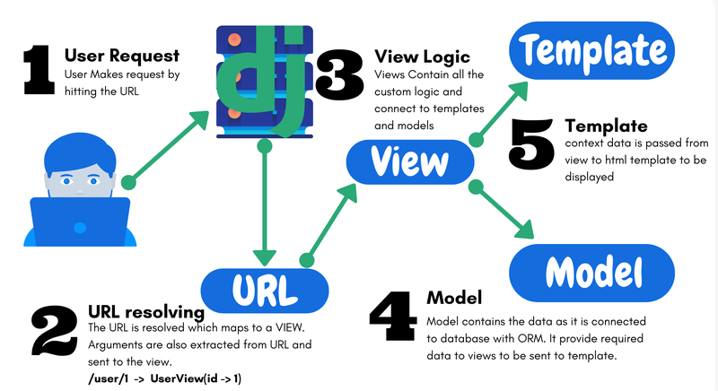
Hình 2.1 Hình Framework Django
Đóng vai trò là khung xương chính của hệ thống. Django cung cấp kiến trúc MVT (Model-View-Template) giúp quản lý logic phía máy chủ một cách chặt chẽ, bảo mật cao và hỗ trợ khả năng mở rộng tốt cho các tính năng quản lý người dùng cũng như điều hướng dữ liệu.
- ORM Django với backend PostGIS: Thay vì sử dụng cơ sở dữ liệu quan hệ thông thường, nhóm tích hợp PostGIS (phần mở rộng cho PostgreSQL). Điều này cho phép Django ORM thực hiện các truy vấn không gian phức tạp, quản lý tọa độ địa lý và thực hiện các phép toán bản đồ Web GIS một cách hiệu quả, phục vụ cho việc hiển thị dữ liệu thời tiết theo vị trí.
- Requests để tích hợp API ngoài: Sử dụng thư viện Requests để thực hiện các lời gọi API bất đồng bộ đến các nguồn dữ liệu khí tượng bên ngoài (như OpenWeatherMap, Open-Meteo). Quá trình này bao gồm việc xử lý JSON, chuẩn hóa dữ liệu đầu vào trước khi lưu trữ hoặc hiển thị.
- Matplotlib để vẽ biểu đồ PNG: Được sử dụng để xử lý logic vẽ biểu đồ động ở phía Backend. Hệ thống tự động chuyển đổi các dữ liệu số liệu thời tiết thành biểu đồ dạng hình ảnh PNG chất lượng cao, giúp người dùng có cái nhìn trực quan về xu hướng biến thiên của thời tiết mà không gây tải nặng cho phía Client.
- Chronos Forecasting + Torch để suy luận AI: Đây là điểm nhấn công nghệ của dự án. Nhóm sử dụng mô hình Chronos (dựa trên kiến trúc ngôn ngữ cho chuỗi thời gian) kết hợp với nền tảng PyTorch để thực hiện suy luận AI. Công nghệ này cho phép hệ thống phân tích các dữ liệu lịch sử và đưa ra các dự báo thời tiết có độ chính xác cao dựa trên học sâu (Deep Learning).
- Xử lý dữ liệu và Hệ thống lệnh (Management Commands): Sử dụng các module chuẩn của Python để xử lý tập tin, trích xuất dữ liệu ra định dạng CSV phục vụ báo cáo.
Ngoài các thành phần trên, backend còn thể hiện rõ ba nhóm chức năng: nhóm API nghiệp vụ thời tiết, nhóm API tiện ích bản đồ/layer, và nhóm API quản trị. Việc chia tách này giúp quy trình bảo trì rõ ràng, đồng thời thuận tiện cho logging theo miền chức năng.
Các command quản trị dữ liệu khởi tạo giúp việc dựng môi trường demo nhất quán hơn giữa các máy. Đây là điểm thực dụng quan trọng trong đồ án, vì giảm khác biệt dữ liệu khi chạy thử ở nhiều môi trường.

2.2.2 Frontend
- HTML template + CSS + JavaScript mô-đun:

Hình 2.2 HTML-CSS-JS
Hệ thống sử dụng kiến trúc Template kế thừa của Django để tối ưu hóa việc tái sử dụng giao diện. JavaScript được tổ chức theo cấu trúc Module (như predict.js, compare.js,...) giúp quản lý mã nguồn tách biệt, dễ bảo trì và tối ưu tốc độ tải trang bằng cách chỉ nạp những logic cần thiết cho từng chức năng cụ thể.
- Thư viện Leaflet (Interactive Maps):

Hình 2.3 Hình Leaflet
Đây là công cụ chính để triển khai bản đồ tương tác Web GIS. Leaflet cho phép người dùng chọn vị trí trực tiếp trên bản đồ, hiển thị các lớp dữ liệu thời tiết (Weather Layers) và tương tác với các tọa độ địa lý. Thư viện này giúp kết nối dữ liệu tọa độ từ Backend với giao diện một cách mượt mà. Chart.js cho biểu đồ so sánh API và AI.
- Chart.js (Data Visualization):

Hình 2.4 Hình Chart.js
Được sử dụng để vẽ các biểu đồ so sánh động phía Client. Cụ thể, Chart.js giúp trực quan hóa việc đối chiếu dữ liệu giữa các nguồn API khác nhau và kết quả dự báo từ mô hình AI (Chronos). Các biểu đồ này hỗ trợ người dùng nhận diện nhanh sự sai lệch và độ tin cậy của các nguồn dự báo thời tiết.
- SessionStorage (Client-side Context Management): Để tối ưu hóa hiệu năng và trải nghiệm người dùng, hệ thống sử dụng SessionStorage để truyền ngữ cảnh dữ liệu (như tọa độ đang chọn, thông tin địa điểm) giữa các trang chức năng như Bản đồ, So sánh và Tuyến đường. Phương pháp này giúp duy trì trạng thái làm việc của người dùng mà không cần thực hiện các truy vấn lặp lại đến máy chủ, từ đó tăng tốc độ phản hồi của ứng dụng.
Frontend được tổ chức theo hướng page-based scripts: mỗi trang có tệp JS riêng cho hành vi đặc thù, đồng thời dùng chung các module nền như `mapCore`, `weatherApi`, `uiHelpers`. Nhờ vậy, logic dùng chung được tái sử dụng mà vẫn giữ được tính độc lập của từng màn hình.
Đối với trang dự báo, việc kết hợp bảng dữ liệu chi tiết với biểu đồ đường giúp người dùng kiểm tra được cả xu hướng và giá trị cụ thể theo từng mốc thời gian. Cách trình bày song song này tăng độ tin cậy khi đọc kết quả dự báo.

2.2.3 API bên thứ ba
- OpenWeatherMap API:

Hình 2.5 Hình OpenWeatherMap
Được sử dụng để cung cấp dữ liệu thời tiết thực tế (Current Weather) tại các vị trí truy vấn. Đặc biệt, hệ thống tích hợp lớp Tile Weather Layer của OpenWeatherMap để phủ dữ liệu trực quan (như mây, mưa, nhiệt độ) lên bản đồ Leaflet, giúp người dùng theo dõi tình hình thời tiết diện rộng.
- Open-Meteo Forecast API:
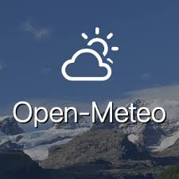
Hình 2.6 Hình Open-Meteo
Đây là nguồn dữ liệu chính cho các dự báo chi tiết theo từng giờ (Hourly Forecast). API này cung cấp các chỉ số khí tượng chuyên sâu như tốc độ gió, độ ẩm và áp suất, phục vụ cho việc hiển thị biểu đồ dự báo ngắn hạn trên hệ thống.
- Open-Meteo Archive API: Đóng vai trò cung cấp dữ liệu lịch sử khí tượng. Các dữ liệu quá khứ này được hệ thống khai thác làm dữ liệu ngữ cảnh (Contextual Data) để đưa vào mô hình AI (Chronos Forecasting), giúp mô hình học được các quy luật thời tiết trong quá khứ tại địa điểm đó trước khi thực hiện suy luận dự báo cho tương lai.
- Nominatim (OpenStreetMap Geocoding): Hệ thống sử dụng dịch vụ Nominatim để thực hiện hai tác vụ quan trọng: Geocoding (chuyển đổi địa chỉ văn bản thành tọa độ địa lý) và Reverse Geocoding (xác định tên địa danh cụ thể khi người dùng chọn một điểm bất kỳ trên bản đồ), giúp tăng tính thân thiện và chính xác trong việc định vị.
- OSRM (Open Source Routing Machine) Public Router: Được tích hợp để phục vụ chức năng lập kế hoạch tuyến đường. OSRM cung cấp dữ liệu hình học của tuyến đường (Geometry) dựa trên hệ thống giao thông thực tế, cho phép hệ thống tính toán và hiển thị thời tiết dọc theo lộ trình di chuyển, hỗ trợ người dùng tối ưu hóa hành trình dựa trên điều kiện khí hậu.
Mỗi API bên thứ ba được sử dụng cho đúng vai trò chuyên biệt thay vì “một API làm tất cả”. Cách phân vai này giúp tận dụng thế mạnh từng nguồn và giảm rủi ro bị khóa cứng vào một nhà cung cấp duy nhất.
Tuy nhiên, do các API công cộng có chính sách giới hạn khác nhau, hệ thống cần vận hành với nguyên tắc phòng thủ: timeout hợp lý, fallback rõ ràng, và thông điệp lỗi dễ hiểu cho người dùng cuối.

2.2.4 Lý do chọn công nghệ
Django phù hợp phát triển nhanh và bảo mật theo chuẩn framework. Leaflet nhẹ và mạnh cho GIS web. Open-Meteo cung cấp dữ liệu miễn phí không cần key cho forecast/archive. OpenWeatherMap có hệ sinh thái tile layer thuận lợi cho trực quan lớp khí tượng. Chronos giúp bổ sung chiều sâu AI mà không cần train mô hình trong runtime.
Một lý do quan trọng khác là tính cân bằng giữa hiệu quả kỹ thuật và khả năng triển khai học thuật. Bộ công nghệ được chọn đều có tài liệu tốt, cộng đồng rộng, và đường cong học tập hợp lý, cho phép nhóm hoàn thành sản phẩm có chiều sâu trong khung thời gian đồ án.
Đồng thời, hướng lựa chọn ưu tiên các thành phần mã nguồn mở hoặc có phương án miễn phí, giúp sản phẩm dễ tái lập ở môi trường trường học mà không phát sinh chi phí bản quyền lớn.

2.3 Phân tích chuyên sâu về AI Local (nhấn mạnh theo hiện trạng code)

2.3.1 Triết lý thiết kế AI Local trong hệ thống
- Hệ thống ưu tiên suy luận cục bộ (local inference) thay vì gọi API AI bên ngoài để giảm phụ thuộc vendor và tăng khả năng kiểm soát pipeline.
- Mô hình được cố định rõ ràng trong mã nguồn với MODEL_ID = amazon/chronos-t5-tiny.
- Không có bước huấn luyện online tại runtime; hệ thống chỉ thực hiện inference trên chuỗi lịch sử thời tiết.

2.3.2 Stack kỹ thuật AI Local đang triển khai
- Thư viện chính: chronos-forecasting, torch, numpy.
- Thiết bị chạy mô hình: CPU (device_map="cpu").
- Kiểu dữ liệu tensor: float32.
- Cache model cục bộ: weather/ml/saved_models/hf_cache.
- Nguồn dữ liệu đầu vào cho AI: Open-Meteo archive API (10 ngày lịch sử theo giờ).

2.3.3 Ràng buộc và miền giá trị đầu ra AI
- Horizon dự báo backend cho mô hình hỗ trợ từ 1 đến 168 giờ.
- UI hiện giới hạn horizon_hours ở các mức: 1, 3, 12, 24 giờ và chế độ quy đổi forecast_days 3/7 ngày.
- Kết quả AI được hậu xử lý bằng bias correction và clamp để tránh biến thiên bất thường.
Việc giới hạn tập horizon ở phía giao diện giúp giảm rủi ro người dùng yêu cầu cấu hình quá cực đoan dẫn đến kết quả khó diễn giải. Đây là lựa chọn cân bằng giữa linh hoạt và tính ổn định của trải nghiệm.
Ngoài ra, hậu xử lý không nhằm “làm đẹp số liệu” mà chủ yếu để đảm bảo chuỗi dự báo tuân thủ các giới hạn vật lý hợp lý, tránh hiện tượng dao động bất thường do nhiễu ở dữ liệu lịch sử hoặc sai khác thống kê khi mô hình suy luận trên CPU.

CHƯƠNG 3: PHÂN TÍCH VÀ THIẾT KẾ HỆ THỐNG

3.1 Phân tích yêu cầu

3.1.1 Yêu cầu chức năng
Bản đồ:
- Click bản đồ lấy thời tiết hiện tại.
- Tìm kiếm địa danh và nhảy đến vị trí trên bản đồ.
- Lưu vị trí khi đăng nhập.
So sánh:
- Chọn 2-4 vị trí đã lưu.
- So sánh nhiệt độ, độ ẩm, gió và điều kiện.
Tuyến đường:
- Chọn điểm A/B từ vị trí đã lưu.
- Gọi routing và phân tích thời tiết dọc tuyến.
- Tính điểm mức độ rủi ro theo đoạn.
- Lưu tuyến vào hệ thống.
Layers:
- Bật/tắt các lớp thời tiết.
- Điều chỉnh opacity, đổi basemap, xem legend.
- Hiển thị giá trị tại các điểm mẫu.
Dự báo:
- Chọn vị trí hoặc click bản đồ.
- Chọn horizon giờ hoặc ngày.
- So sánh API theo giờ và AI theo giờ.
- Xuất CSV và PNG.
Xác thực:
- Đăng nhập, đăng ký, đăng xuất.
- Quên mật khẩu và đặt lại qua email.
Quản trị:
- Dashboard thống kê người dùng và dữ liệu.
- Quản lý user, location, route.
- API health check thời gian thực.
- Xem cấu hình lớp bản đồ.
Xét theo góc nhìn dòng công việc, nhóm chức năng trên được thiết kế liên kết chặt: dữ liệu vị trí người dùng tạo ở trang Map là đầu vào trực tiếp cho Compare, Route và Predict. Điều này tạo thành một trải nghiệm liền mạch, giảm thao tác lặp lại và tăng tính thống nhất dữ liệu giữa các màn hình.
Các chức năng export (CSV, PNG) tuy là thành phần phụ trợ nhưng có ý nghĩa thực tiễn cao vì cho phép người dùng đưa kết quả ra ngoài hệ thống để lập báo cáo, gửi email, hoặc đối chiếu theo kỳ. Đây là điểm thường bị bỏ qua trong các bản demo nhưng đã được triển khai rõ trong sản phẩm hiện tại.

3.1.2 Yêu cầu phi chức năng
- Tính sẵn sàng: có cơ chế fallback dữ liệu khi API/mô hình lỗi.
- Tính mở rộng: service layer tách biệt để thêm feature mới.
- Tính sử dụng: giao diện trực quan, thao tác map-first.
- Hiệu năng: dùng xử lý song song trong phân tích tuyến.
- Bảo mật: xác thực phiên, phân quyền admin, CSRF token cho thao tác frontend chính.
Về khả năng bảo trì, hệ thống đặt mục tiêu “thay đổi cục bộ, tác động tối thiểu” thông qua việc gom logic theo module. Điều này giúp một thay đổi ở route service hoặc prediction service không gây đổ vỡ dây chuyền lên toàn bộ frontend.
Về quan sát vận hành, phần admin health check đóng vai trò kiểm tra nhanh kết nối API thời tiết và tile server, hỗ trợ phát hiện sớm sự cố tích hợp thay vì chỉ chờ phản ánh từ người dùng cuối.

3.2 Mô hình hóa chức năng

3.2.1 Guest
- Xem bản đồ, click xem thời tiết.
- Tìm kiếm địa điểm.
- Xem lớp dữ liệu thời tiết.
- Không được lưu/xóa location và route.
Vai trò Guest được thiết kế theo nguyên tắc “xem được nhiều, can thiệp ít”, giúp hệ thống vẫn tạo được trải nghiệm khám phá đầy đủ mà không ảnh hưởng dữ liệu nghiệp vụ. Đây là lựa chọn phù hợp cho giai đoạn dùng thử và trình diễn sản phẩm.

3.2.2 Member
- Đăng nhập, đăng ký, đặt lại mật khẩu.
- Lưu/xóa vị trí cá nhân.
- So sánh nhiều vị trí.
- Phân tích và lưu tuyến đường.
- Dự báo AI theo horizon và xuất báo cáo CSV/PNG.
Từ góc độ hệ thống, Member là vai trò tạo dữ liệu chính. Hầu hết luồng phân tích nâng cao đều phụ thuộc vào dữ liệu vị trí do Member lưu trước đó. Vì vậy, các endpoint liên quan location được kiểm soát xác thực chặt chẽ để bảo đảm tính riêng tư và tránh truy cập chéo giữa tài khoản.

3.2.3 Admin
- Truy cập trang quản trị riêng.
- Xem thống kê hệ thống.
- Quản lý người dùng và trạng thái hoạt động.
- Duyệt dữ liệu vị trí/tuyến.
- Theo dõi API health.
- Xem cấu hình layers.
Điểm quan trọng ở vai trò Admin là không can thiệp trực tiếp vào pipeline dự báo của người dùng, mà tập trung ở giám sát vận hành và dữ liệu hệ thống. Thiết kế này giúp tách bạch rõ luồng nghiệp vụ người dùng cuối với luồng quản trị hệ thống.

3.3 Kiến trúc hệ thống

3.3.1 Sơ đồ phân rã chức năng
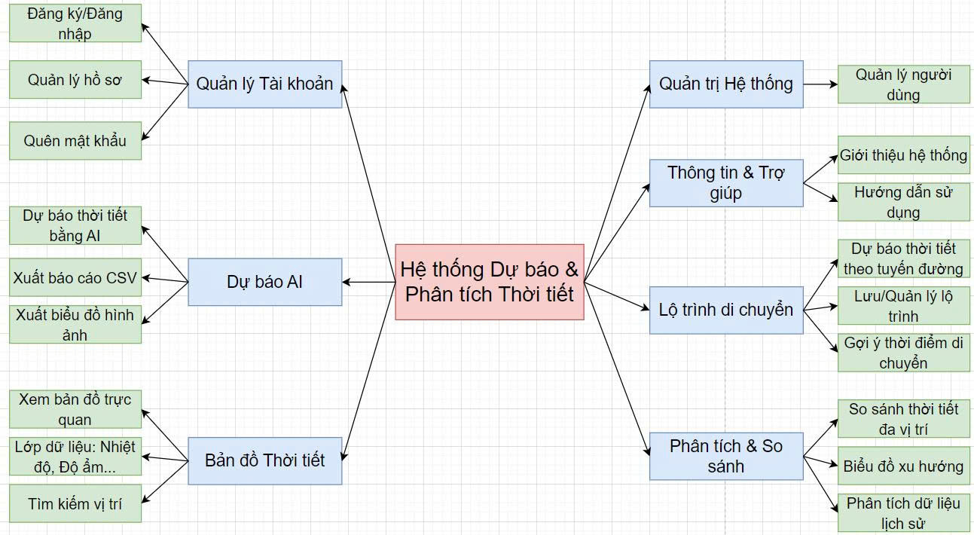
Hình 3.1 Sơ đồ phân rã chức năng

3.3.2 Sơ đồ Use-case
Sơ đồ Use-case Khách vãng lai:
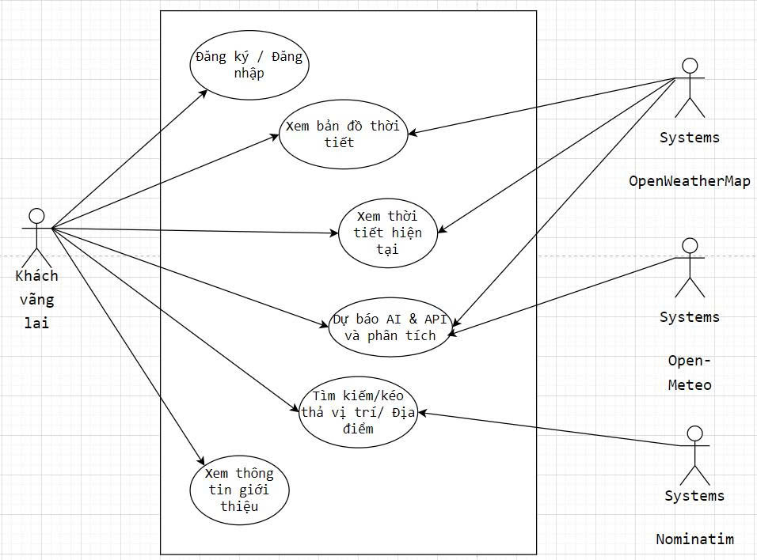
Hình 3.2 Sơ đồ use-case Khách vãng lai

Sơ đồ Use-case Thành viên:
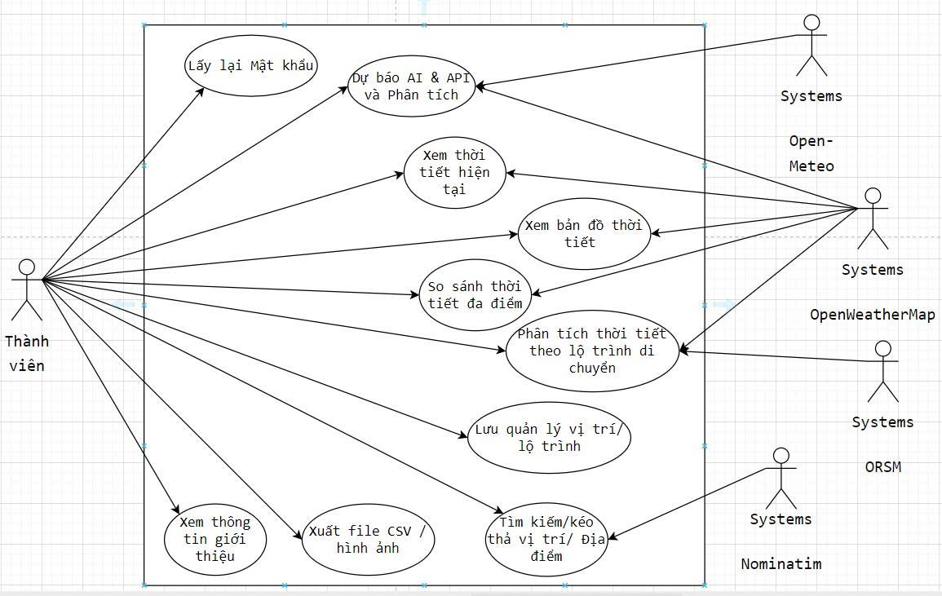
Hình 3.3 Sơ đồ Use-case Thành viên
Sơ đồ Use-case Quản trị viên:
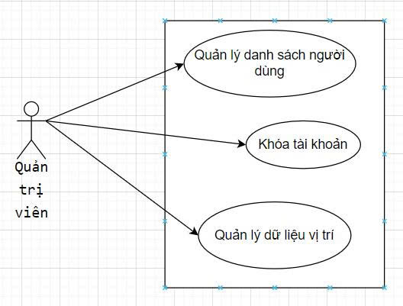
Hình 3.4 Sơ đồ Use-case Quản trị

3.3.3 Sơ đồ hoạt động
Sơ đồ hoạt động khách hàng sử dụng chức năng chọn vị trí trên bản đồ xem hiển thị thời tiết:
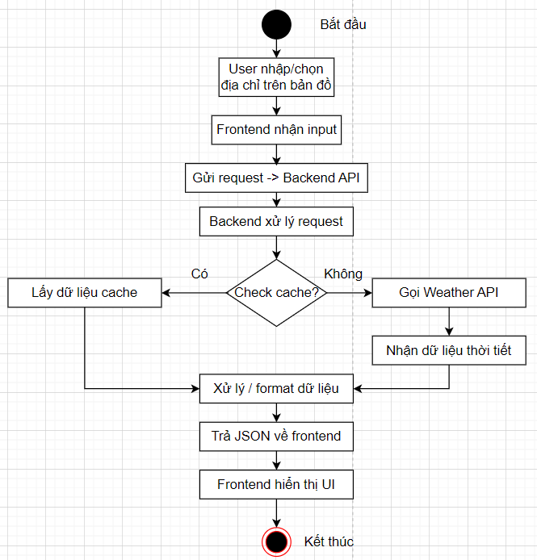
Hình 3.5 Sơ đồ hoạt động khách hàng sử dụng chức năng chọn vị trí trên bản đồ xem hiển thị thời tiết
Sơ đồ hoạt động khách hàng sử dụng chức năng dự báo thời tiết:
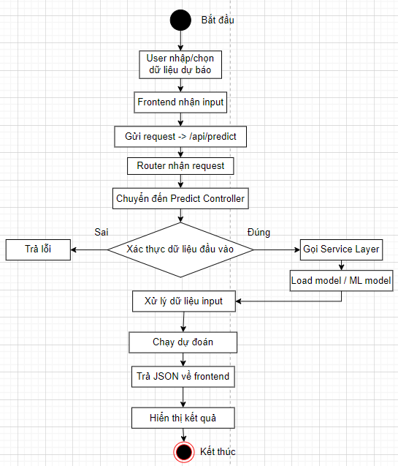
Hình 3.6 Sơ đồ hoạt động khách hàng sử dụng chức năng dự báo thời tiết

3.3.4 Sơ đồ tổng thể
Kiến trúc 4 lớp:
- Lớp giao diện: Django template + JS client.
- Lớp ứng dụng: class-based views (page + JSON API).
- Lớp dịch vụ: weather, routing, route analysis, compare, layer config, prediction.
- Lớp dữ liệu: PostGIS và bảng auth mặc định Django.
Trong vòng đời một request điển hình, client gửi yêu cầu đến API view, view thực hiện kiểm tra đầu vào/xác thực, sau đó chuyển xử lý cho service tương ứng. Service có thể gọi nhiều nguồn dữ liệu ngoài, chuẩn hóa kết quả và trả lại view để phản hồi JSON thống nhất. Cách tuần tự này làm rõ trách nhiệm từng lớp và thuận tiện logging theo điểm nút.

3.3.5 Luồng dữ liệu chính
Luồng 1, Bản đồ:
- Người dùng click bản đồ.
- Frontend gọi endpoint thời tiết.
- Backend gọi dịch vụ weather.
- Service gọi OpenWeatherMap hoặc fallback nội bộ.
- Trả JSON và hiển thị popup.
Luồng 2, Dự báo:
- Frontend gửi tọa độ/horizon.
- Backend lấy current weather + hourly forecast.
- Gọi model AI cục bộ với lịch sử Open-Meteo archive.
- Nếu model lỗi, trả trạng thái lỗi AI nhưng vẫn giữ dữ liệu API.
- Tổng hợp bảng rows, vẽ chart, hỗ trợ export.
Luồng 3, Tuyến đường:
- Frontend gửi điểm đầu/cuối và số điểm mẫu.
- Backend lấy geometry từ OSRM.
- Lấy mẫu điểm theo khoảng cách.
- Gọi thời tiết song song cho từng điểm.
- Tính summary và severity theo đoạn.
- Trả geometry, segments, route_points, summary.

3.3.6 API integration
Danh sách endpoint nội bộ tiêu biểu:
- /api/weather/
- /api/locations/
- /api/locations/{id}/
- /api/compare/
- /api/route/
- /api/routes/
- /api/predict/
- /predict/export/csv/
- /predict/export/image/
- /api/layers/
- /api/layers/points/
- /api/geocode/
- /api/route-geometry/
Tích hợp API bên ngoài:
- OpenWeatherMap current weather.
- OpenWeatherMap tile layers.
- Open-Meteo forecast.
- Open-Meteo archive.
- Nominatim search/reverse.
- OSRM route driving.
Hệ thống hiện chia API thành ba cụm chính: (1) dữ liệu thời tiết và dự báo, (2) tiện ích bản đồ/GIS, (3) quản trị vận hành. Dưới đây là các endpoint đang có trong code nhưng chưa được mô tả đầy đủ trong tài liệu:
- GET /api/weather/?lat=&lng=: trả về thời tiết hiện tại tại tọa độ. Có cơ chế fallback sang dữ liệu ước tính khi thiếu API key.
- GET /api/locations/: danh sách vị trí đã lưu của user (yêu cầu đăng nhập).
- POST /api/locations/: tạo vị trí mới (latitude, longitude, name). Phản hồi gồm thông tin vị trí và thời tiết hiện tại để hiển thị ngay trên UI.
- DELETE /api/locations/<id>/: xóa vị trí đã lưu (yêu cầu đăng nhập).
- POST /api/compare/: nhận location_ids (tối thiểu 2), trả về danh sách điểm và thời tiết hiện tại để dựng bảng/biểu đồ so sánh.
- POST /api/route/: nhận start/end (theo ID hoặc GPS) + point_count. Trả về geometry, route_points, segments, summary, distance, duration và metadata phục vụ tô màu đoạn tuyến và bảng kết quả.
- POST /api/routes/: lưu tuyến đường đã phân tích. Nếu start/end là GPS thì hệ thống tự tạo UserLocation tương ứng trước khi lưu Route.
- GET /api/geocode/?q=: proxy Nominatim để tránh CORS, trả về danh sách địa danh phù hợp cho thanh tìm kiếm trên bản đồ.
- GET /api/route-geometry/?slat=&slng=&elat=&elng=: proxy OSRM lấy geometry, khoảng cách, thời lượng cho preview tuyến.
- GET /api/layers/: trả cấu hình các lớp thời tiết (layer config) và cờ has_api_key để client quyết định load tile overlay hay fallback marker.
- GET /api/layers/points/?layer=: trả các điểm mẫu kèm value theo layer nhằm hiển thị label trên bản đồ ngay cả khi không có OWM key.
- POST /api/predict/: nhận location_id hoặc lat/lng, kèm horizon_hours/forecast_days và metric. Trả về api_result, ai_result, ai_status, api_hourly, rows và chart_image_base64.
- POST /predict/export/csv/: xuất CSV từ rows (UTF-8 BOM).
- POST /predict/export/image/: xuất PNG biểu đồ dự báo theo metric hiện tại.
Các API yêu cầu xác thực (locations, compare, route, routes) đều có kiểm tra session và trả lỗi 401 nếu chưa đăng nhập. Các lỗi ngoại lệ được trả về dưới dạng JSON {error: "..."} để frontend hiển thị toast hoặc trạng thái bảng.
Việc tách cụm rõ ràng giúp báo cáo đánh giá được độ bao phủ chức năng và thuận lợi cho các vòng kiểm thử theo nhóm nghiệp vụ.

3.4 Thiết kế dữ liệu

3.4.1 Bảng User
Sử dụng bảng auth_user của Django, bổ sung profile riêng để quản lý role nghiệp vụ user/admin.

3.4.2 Bảng Location
Bảng user_location:
- user_id: khóa ngoại người sở hữu.
- name: tên vị trí.
- latitude, longitude: tọa độ.
- created_at: thời điểm tạo.
- Index latitude-longitude để tăng tốc truy vấn tọa độ.

3.4.3 Bảng Route
Bảng route:
- user_id: chủ sở hữu.
- name: tên tuyến.
- start_location_id, end_location_id: khóa ngoại tới user_location.
- created_at: thời điểm tạo.

3.4.4 Bảng mở rộng theo hệ thống
Ngoài các bảng user_profile, user_location và route đã nêu, hệ thống hiện có thêm các bảng phục vụ xác thực email và CMS cho trang Giới thiệu:
- Bảng email_verification_token
+ user_id (OneToOne, unique) liên kết auth_user
+ token (UUID, unique)
+ created_at (timestamp)
+ Quy tắc: token hiệu lực 24 giờ; sau khi xác thực thì xóa token.
- Bảng email_change_token
+ user_id (OneToOne, unique) liên kết auth_user
+ new_email (email chờ xác nhận)
+ token (UUID, unique)
+ created_at (timestamp)
+ Quy tắc: xác nhận qua link gửi đến email mới; hết hạn 24 giờ.
- Bảng about_content
+ key (slug, unique) – định danh khối nội dung
+ title (tiêu đề hiển thị)
+ body (nội dung nhiều dòng)
+ order (thứ tự hiển thị)
+ is_visible (bật/tắt công khai)
+ updated_at, updated_by (audit chỉnh sửa)
Bảng about_content là cơ sở để trang Giới thiệu hiển thị động theo các khối nội dung do admin quản trị.

3.5 Thiết kế giao diện
Giao diện hiện được tổ chức theo template base dùng chung (base.html) với các đặc điểm sau:
- Header cố định với điều hướng chính: Bản đồ, Dự báo, So sánh, Tuyến đường, Lớp bản đồ, Giới thiệu.
- Khu vực auth hiển thị theo trạng thái đăng nhập: hiển thị “Hồ sơ” và “Đăng xuất” khi đã login; hiển thị “Đăng nhập/Đăng ký” khi chưa login.
- Link Admin chỉ hiển thị với staff hoặc user có role admin.
- Mỗi trang có CSS riêng (pages/*.css) và JS riêng (pages/*.js), trong khi các module mapCore, weatherApi, uiHelpers được tái sử dụng.
- Layout ưu tiên “map-first”: các trang Map/Route/Layers đều dùng bố cục sidebar + map để đảm bảo thao tác GIS trực quan.
Hệ thống gồm các trang:
- Bản đồ.
- Dự báo.
- So sánh.
- Tuyến đường.
- Lớp bản đồ.
- Giới thiệu.
- Đăng nhập/đăng ký/quên mật khẩu.
- Cụm trang quản trị riêng.
Đặc trưng UI:
- Điều hướng ngang theo chức năng.
- Sidebar + map panel cho các trang GIS.
- Popup hành động tại điểm bản đồ.
- Biểu đồ và bảng đồng thời cho trang dự báo.
- Mini-map và biểu đồ cột cho trang so sánh.
Thiết kế giao diện ưu tiên tính nhất quán: cùng một ngôn ngữ điều hướng, cấu trúc card/table quen thuộc, và pattern tương tác map-first ở nhiều trang. Nhờ vậy, người dùng chuyển trang nhưng không phải học lại cách thao tác từ đầu.
Với trang quản trị, giao diện được tách theme và layout riêng, tập trung mật độ thông tin cao hơn để phục vụ quản trị vận hành. Đây là quyết định phù hợp vì nhu cầu của admin khác đáng kể so với người dùng cuối.

3.6 Thiết kế chi tiết module AI Local

3.6.1 Luồng dữ liệu AI Local end-to-end
Bước 1: Nhận tọa độ (từ vị trí đã lưu hoặc click map) và horizon từ client.
Bước 2: Lấy thời tiết hiện tại từ weather_service để làm điểm neo tại thời gian hiện tại.
Bước 3: Lấy chuỗi lịch sử 10 ngày theo giờ (temperature, humidity, wind_speed) từ Open-Meteo archive.
Bước 4: Chạy Chronos pipeline cho từng biến riêng biệt để sinh chuỗi dự báo theo horizon.
Bước 5: Hậu xử lý bias correction theo current value và decay theo thời gian.
Bước 6: Tính confidence, prediction_score và chuẩn hóa điều kiện thời tiết mô tả.
Bước 7: Trả về ai_result + series để frontend vẽ chart và bảng đối sánh với API hourly.
Luồng trên cho thấy AI local không hoạt động độc lập mà gắn chặt với dữ liệu thời tiết hiện tại và forecast API để tạo thành một khối so sánh đồng nhất. Vì thế, kết quả cuối cùng có thể diễn giải theo cả hai chiều: xu hướng do AI suy luận và mức chênh lệch so với chuỗi API tham chiếu.

3.6.2 Cơ chế bảo vệ chất lượng dự báo AI Local
- Ràng buộc horizon_hours trong {1, 3, 12, 24} và forecast_days trong {3, 7} nhằm tránh cấu hình quá dài gây nhiễu.
- Yêu cầu dữ liệu lịch sử tối thiểu 48 điểm; nếu thiếu sẽ raise ModelInferenceError.
- Áp dụng bias correction theo decay weight và giới hạn step (max_step) để tránh nhảy số bất thường.
- Clamp miền giá trị: nhiệt độ [-30, 55], độ ẩm [10, 100], gió [0, 60].
- Nếu ai_result không hợp lệ hoặc bị thiếu trường bắt buộc, UI sẽ hiển thị trạng thái lỗi và chỉ giữ lại phần API.
Ngoài kiểm soát miền giá trị, hệ thống còn tách dự báo theo từng biến độc lập (temperature, humidity, wind_speed), rồi mới tổng hợp thành payload cuối. Cách tiếp cận này giúp việc chẩn đoán lỗi thuận lợi hơn: khi có sai lệch, nhóm có thể xác định biến nào đang gây bất ổn thay vì xử lý như một khối đen duy nhất.

3.6.3 Lưu ý trung thực về fallback AI
Khi mô hình AI không khả dụng (thiếu torch/chronos, thiếu dữ liệu lịch sử, hoặc lỗi runtime), hệ thống không gọi AI bên ngoài để thay thế. Thay vào đó:
- ai_status.available = false và có thông điệp lỗi rõ ràng.
- api_result và api_hourly vẫn trả về đầy đủ để giao diện tiếp tục hoạt động.
- UI hiển thị badge “LỖI MODEL” và panel cảnh báo để người dùng biết rõ AI không chạy.

CHƯƠNG 4: TRIỂN KHAI HỆ THỐNG

4.1 Môi trường phát triển
- Ngôn ngữ lập trình Python (3.12): Sử dụng các phiên bản Python mới nhất để tận dụng các cải tiến về hiệu năng, các tính năng mới của kiểu dữ liệu (typing) và sự tương thích tốt nhất với các thư viện AI hiện đại như PyTorch.
- Django Framework: Sử dụng phiên bản Django mới nhất làm nền tảng phát triển Web chính. Môi trường được cấu hình theo mô hình quản lý phụ thuộc (dependencies management) để đảm bảo các thư viện backend luôn nhất quán.
- Cơ sở dữ liệu PostGIS: Thiết lập máy chủ cơ sở dữ liệu PostgreSQL tích hợp phần mở rộng PostGIS. Đây là môi trường lưu trữ chuyên dụng cho dữ liệu địa lý, cho phép xử lý các đối tượng không gian (Spatial Objects) như tọa độ trạm thời tiết và ranh giới bản đồ.
- Thư viện GDAL/GEOS: Đây là các thư viện hệ thống bắt buộc trong môi trường GIS. GDAL (Geospatial Data Abstraction Library) và GEOS (Geometry Engine, Open Source) được cài đặt để hỗ trợ Django xử lý các thao tác hình học, đọc/ghi định dạng dữ liệu bản đồ và tương tác với nhân cơ sở dữ liệu PostGIS.
- Quản lý biến môi trường (Dotenv): Để đảm bảo tính bảo mật và linh hoạt, toàn bộ các thông tin nhạy cảm như Secret Keys, Database Credentials và các API Keys (từ OpenWeatherMap, Open-Meteo) được quản lý thông qua tập tin .env. Điều này giúp việc chuyển đổi giữa môi trường phát triển (Development) và môi trường thực tế (Production) trở nên dễ dàng và an toàn hơn.
- Email Backend SMTP: Cấu hình hệ thống gửi mail thông qua giao thức SMTP. Thành phần này đóng vai trò quan trọng trong việc triển khai các tính năng xác thực người dùng, đặc biệt là quy trình khôi phục và reset mật khẩu (Password Reset) một cách tự động và bảo mật.
Trong thiết lập runtime, cấu hình môi trường được tách khỏi mã nguồn thông qua biến môi trường, giúp tăng an toàn khi triển khai và tránh hard-code thông tin nhạy cảm. Đây là thực hành cần thiết để chuyển đổi từ môi trường phát triển sang môi trường vận hành thực tế.
Đối với GIS stack, GDAL/GEOS là phần phụ thuộc nhạy cảm theo hệ điều hành. Báo cáo vì vậy cần ghi rõ các bước kiểm tra môi trường đã có trong repository để giảm thời gian xử lý sự cố khi dựng máy mới.

4.2 Cấu trúc thư mục
Cấu trúc đa app:
- App weather: lõi nghiệp vụ người dùng.
- App adminpanel: quản trị.
- App analysis: legacy, không còn route chính.
- Thư mục project settings/urls.
- Thư mục static/templates theo app.
- Thư mục ml và services cho dự báo và tích hợp API.
- Scripts test môi trường và seed dữ liệu.
Cấu trúc thư mục hiện tại phản ánh triết lý “đặt đúng chỗ, gọi đúng lớp”: view chỉ điều phối, service xử lý nghiệp vụ, utils phục vụ export/visualization, static tách module và page scripts. Cách chia này giúp việc đọc code theo dòng nghiệp vụ dễ hơn đáng kể so với cấu trúc monolithic.

4.3 Chức năng cốt lõi

4.3.1 Trang bản đồ
- Khởi tạo bản đồ với center Việt Nam.
- Lấy thời tiết theo click.
- Geocode tìm địa điểm.
- Quản lý vị trí lưu cá nhân.
- Đồng bộ marker, list và popup.
- Thanh tìm kiếm địa danh được đặt nổi trên bản đồ, có debounce và danh sách kết quả gợi ý theo Nominatim.
- Marker tìm kiếm riêng (màu xanh) hiển thị tên địa danh và tọa độ; trong popup có nút “Xem thời tiết” để tải dữ liệu on-demand.
- Popup thời tiết trên map hỗ trợ các thao tác: lưu vị trí, thêm vào so sánh, dùng cho tuyến đường.
- Marker của vị trí đã lưu có thể kéo; kéo xong sẽ cập nhật popup theo tọa độ mới nhưng không tự ghi đè vào DB.
- Khi bấm “Thêm vào so sánh” hoặc “Dùng cho tuyến đường”, dữ liệu được lưu vào sessionStorage để mở trực tiếp sang trang Compare/Route.
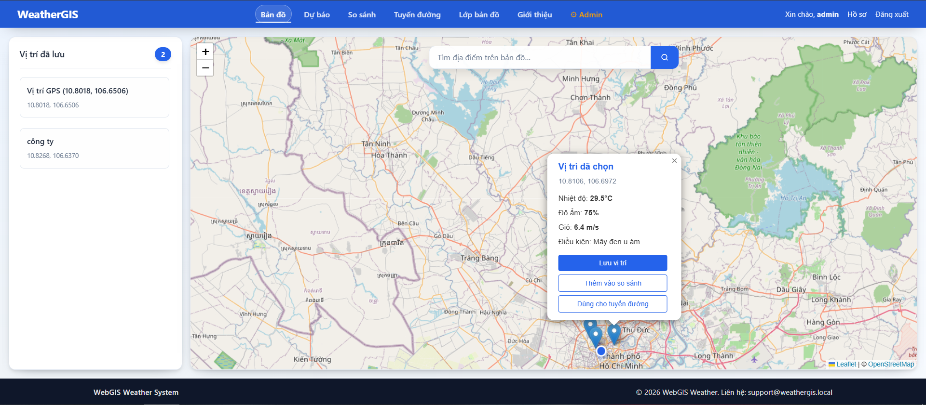
Hình 4.1 Giao diện trang bản đồ
Trang bản đồ là điểm khởi đầu dữ liệu của đa số người dùng. Các thao tác như click lấy weather, lưu location, và geocode địa danh đều được thiết kế để phản hồi nhanh, từ đó giảm ma sát khi người dùng xây dựng tập vị trí cho các phân tích tiếp theo.

4.3.2 Chức năng tìm kiếm
- Luồng chính: /api/geocode/?q=… (server-side proxy) nhằm tránh CORS và giới hạn của Nominatim với browser.
- Luồng dự phòng: gọi thẳng Nominatim qua GET khi proxy lỗi.
- Kết quả hiển thị dạng danh sách; chọn kết quả sẽ flyTo bản đồ và đặt marker tìm kiếm.
- Popup tìm kiếm hỗ trợ xem thời tiết ngay, tránh phải click map lần nữa.
- Cho phép zoom-fly và đặt marker kết quả tìm kiếm.
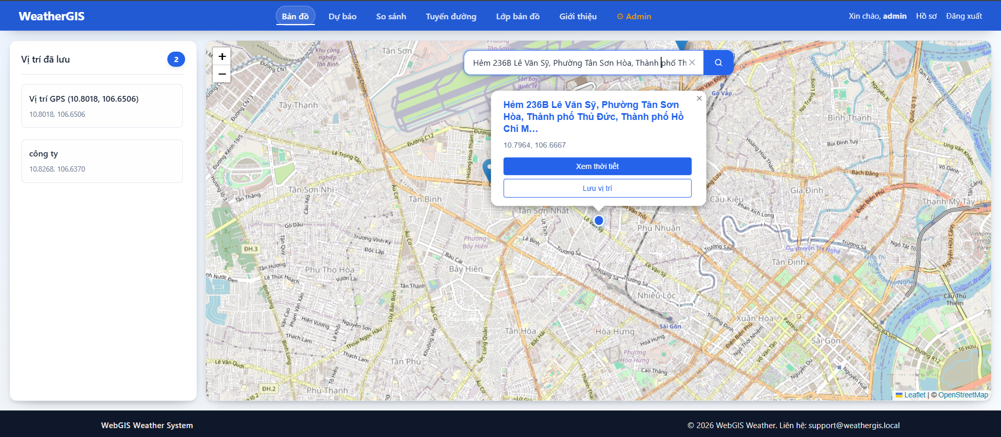
Hình 4.2 Giao diện chức năng tìm kiếm
Hệ thống áp dụng chiến lược proxy trước, direct fallback sau để tăng khả năng hoạt động khi điều kiện CORS hoặc chính sách truy cập thay đổi. Đây là lựa chọn thực dụng, phù hợp với môi trường web tích hợp nhiều dịch vụ công cộng.

4.3.3 Trang dự báo thời tiết
- Thời tiết hiện tại: Ưu tiên sử dụng dữ liệu từ OpenWeatherMap (OWM); trường hợp gặp sự cố sẽ sử dụng thuật toán ước tính xấp xỉ xác định để thay thế.
- Dự báo theo giờ: Ưu tiên sử dụng dữ liệu từ Open-Meteo; trường hợp gặp sự cố sẽ tự động thực hiện phép chiếu dự báo dựa trên dữ liệu thời tiết hiện tại.
- Người dùng có thể chọn theo giờ (1, 3, 12, 24) hoặc theo ngày (3, 7). Khi chọn ngày, dữ liệu được tổng hợp theo ngày để dễ đọc.
- Có KPI panel hiển thị prediction_score, confidence, model name và nguồn runtime (AI cục bộ / lỗi model).
- Có panel cảnh báo lỗi AI khi ai_status.available = false; vẫn hiển thị API và bảng dữ liệu.
- Biểu đồ line hỗ trợ đổi metric (temperature/humidity/wind_speed) và đồng bộ với bảng dữ liệu.
- Có hai nút export: tải CSV từ backend và tải ảnh biểu đồ PNG từ client (Chart.js).
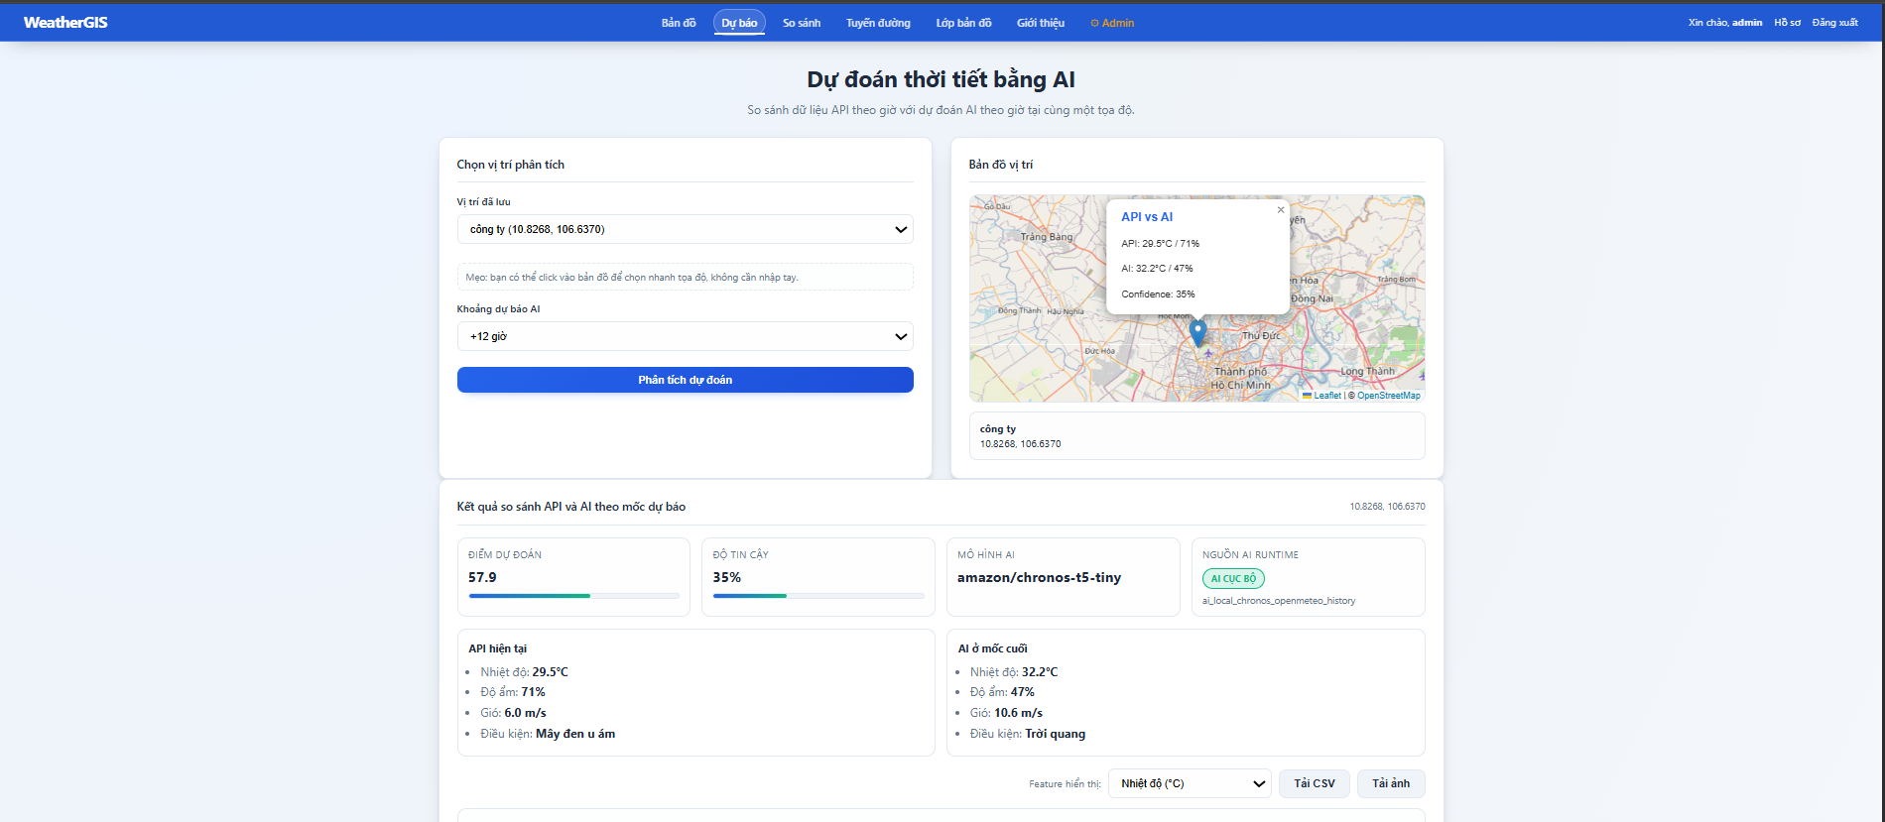
Hình 4.3 Giao diện trang dự báo thời tiết [1]
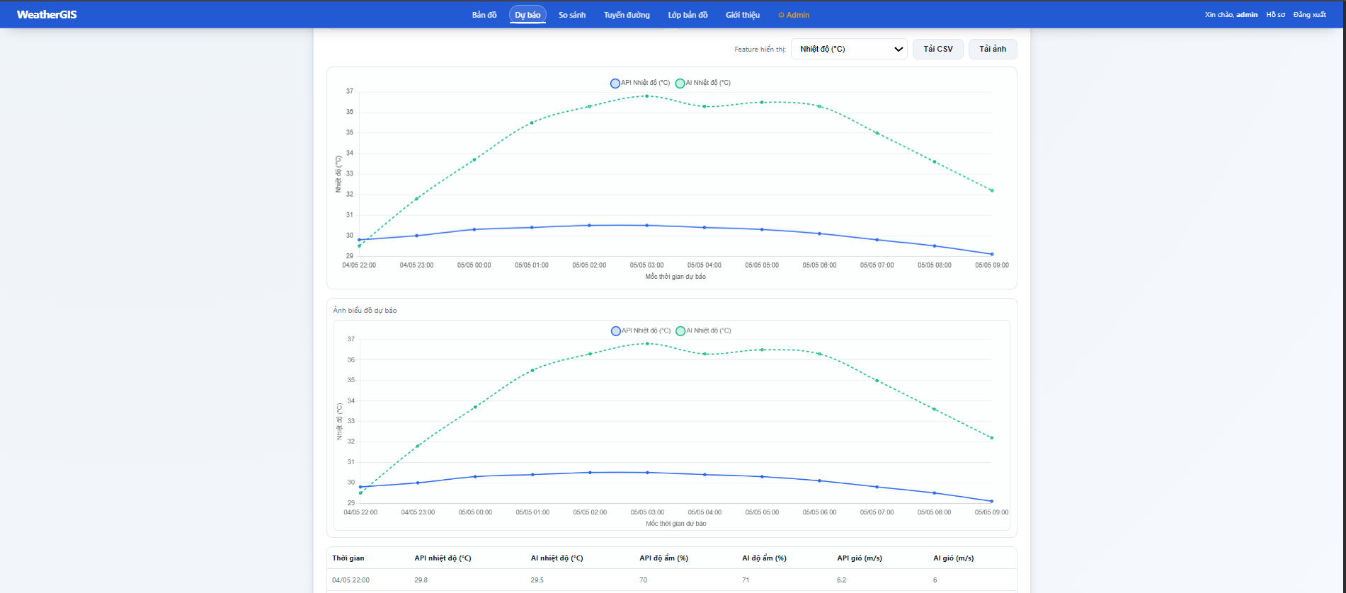
Hình 4.4 Giao diện trang dự báo thời tiết[2]
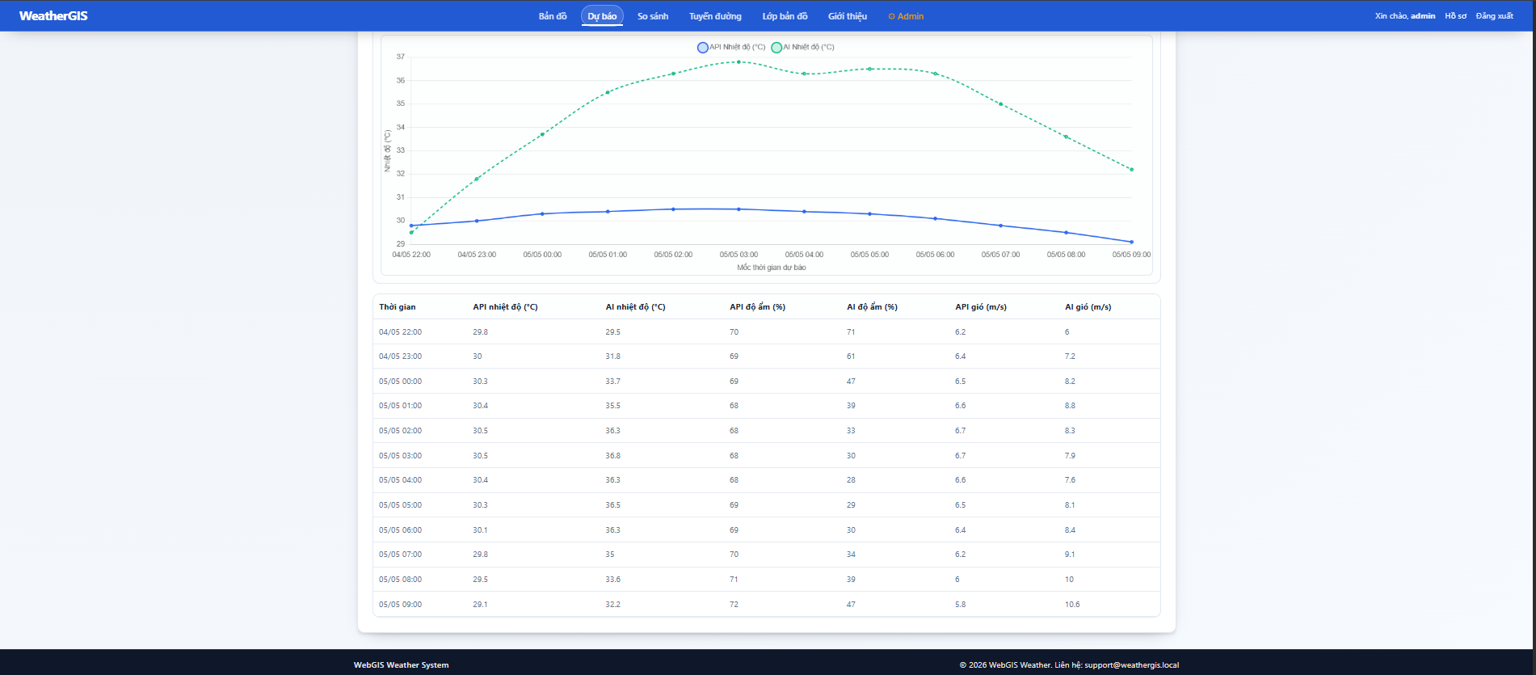
Hình 4.5 Giao diện trang dự báo thời tiết[3]
Nhờ cơ chế fallback hai tầng cho current và hourly, người dùng vẫn nhận được kết quả có cấu trúc ổn định ngay cả khi API ngoài gặp sự cố. Điều này đặc biệt quan trọng đối với các màn hình phụ thuộc chuỗi thời gian như Predict và Route.

4.3.4 Trang so sánh thời tiết
- Nhận danh sách location_id.
- Trả dữ liệu weather từng vị trí.
- Frontend dựng bảng so sánh và biều đồ trực quan.
- Giới hạn chọn tối đa 4 vị trí để đảm bảo biểu đồ và bảng dễ đọc.
- Khu vực mini-map hiển thị vị trí theo card; mỗi card kèm tóm tắt nhiệt độ/điều kiện.
- Bảng so sánh có highlight giá trị tốt/xấu (ví dụ nhiệt độ thấp hơn được đánh dấu tốt trong ngữ cảnh khí hậu nóng).
- Chart bar hiển thị theo từng metric để so sánh nhanh.
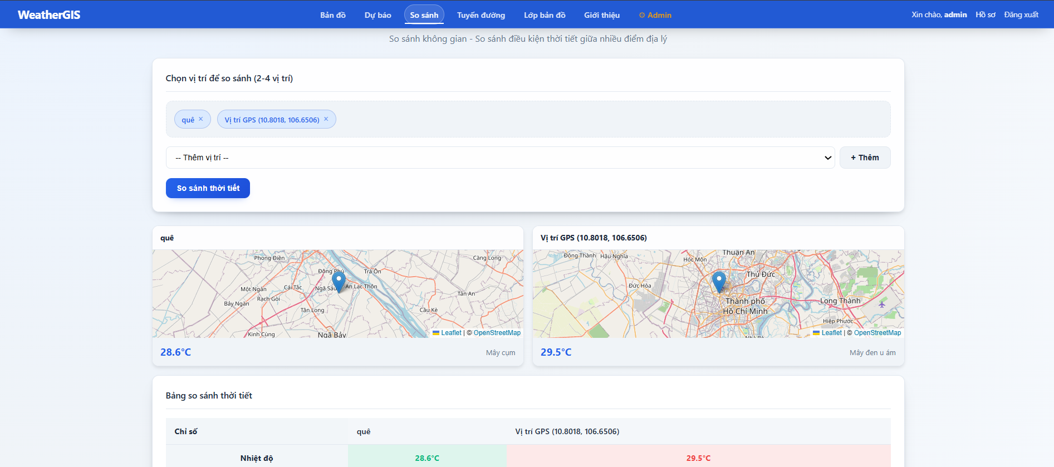
Hình 4.6 Giao diện trang so sánh thời tiết[1]
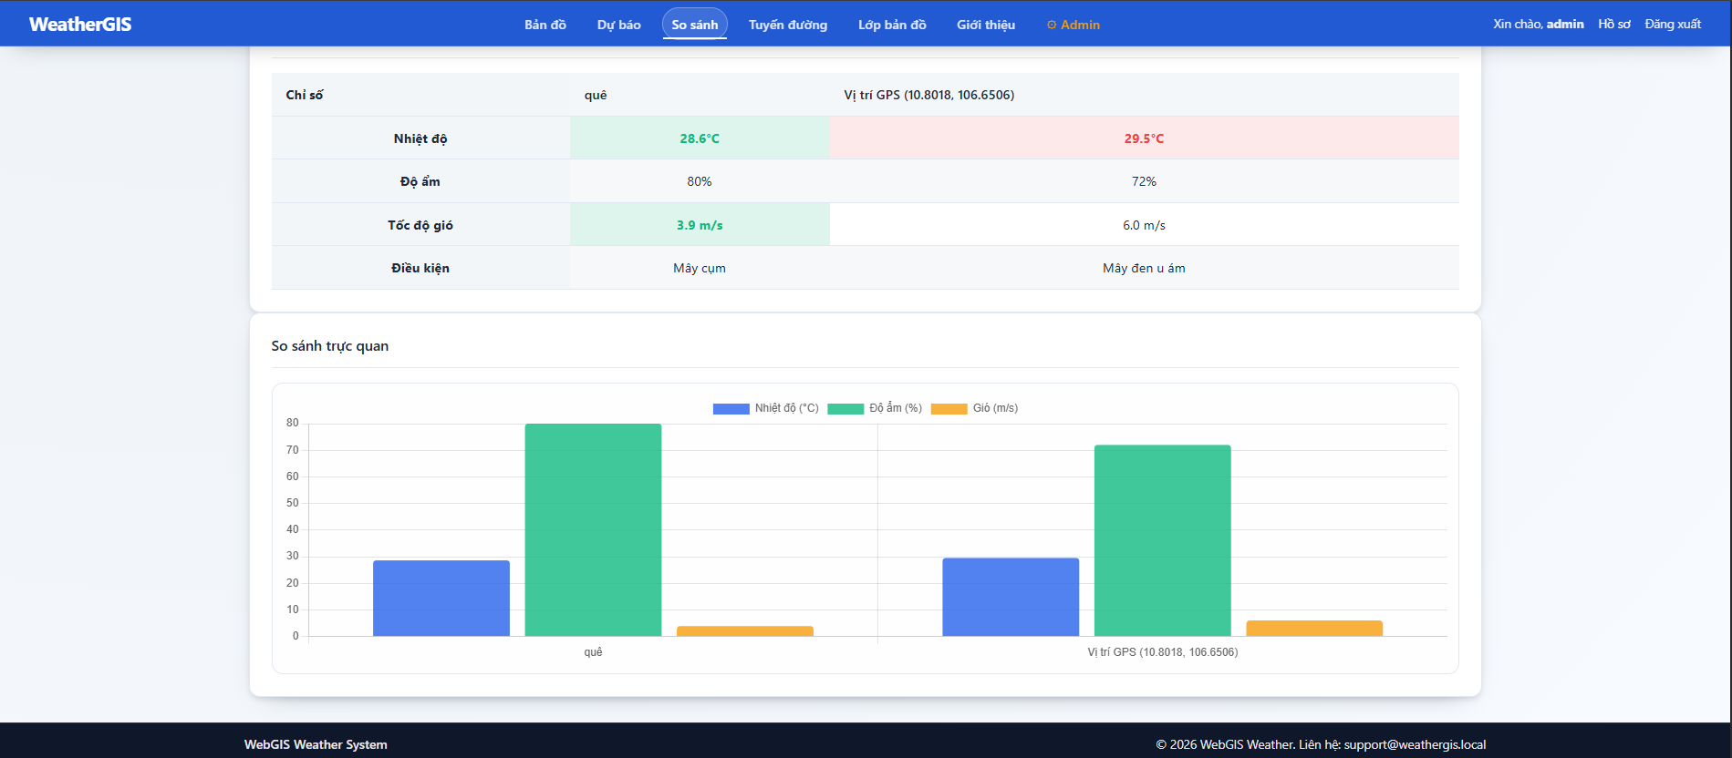
Hình 4.7 Giao diện trang so sánh thời tiết[2]
Từ góc nhìn sử dụng, Trang so sánh thời tiết chuyển dữ liệu thời tiết rời rạc thành bức tranh không gian có thể đối chiếu trực tiếp, giúp người dùng phát hiện nhanh điểm nóng, điểm ẩm cao hoặc khu vực gió mạnh bất thường trong cùng một phiên thao tác.

4.3.5 Trang tuyến đường
- Xử lý dữ liệu: Nhận thông tin hình học (geometry) của tuyến đường từ dịch vụ OSRM và danh sách các điểm dừng/tọa độ dọc theo hành trình.
- Truy vấn thông tin: Thực hiện truy vấn và trả về dữ liệu thời tiết tương ứng cho từng chặng hoặc các điểm mốc quan trọng trên tuyến đường di chuyển.
- Hiển thị: Frontend kết hợp giữa bản đồ tương tác để vẽ lộ trình và biểu đồ trực quan hóa sự thay đổi của điều kiện khí hậu dọc theo tuyến đường.
- Hỗ trợ chọn điểm A/B từ danh sách vị trí hoặc lấy GPS hiện tại; hệ thống tự set start point GPS khi load trang.
- Có preview tuyến bằng /api/route-geometry/ trước khi phân tích thời tiết.
- point_count cho phép nội suy 3–10 điểm; backend giới hạn 2–20 để an toàn.
- Kết quả trả về gồm segments với severity_score; tuyến được tô màu theo mức rủi ro (ổn định/cần chú ý/rủi ro cao).
- Bảng kết quả hiển thị nguồn dữ liệu, trạng thái điểm (ok/failed), mô tả điều kiện.
- Có summary tổng hợp đoạn xấu nhất, nhiệt độ trung bình, gió trung bình và tỷ lệ điểm có dữ liệu.
Từ góc nhìn sử dụng, Trang lập kế hoạch tuyến đường chuyển đổi các thông số khí tượng khô khan thành thông tin hành trình trực quan, giúp người dùng chủ động nắm bắt diễn biến thời tiết tại từng chặng đường, từ đó phát hiện sớm các khu vực có điều kiện bất lợi như mưa lớn hoặc gió mạnh để điều chỉnh lộ trình di chuyển an toàn và hiệu quả.
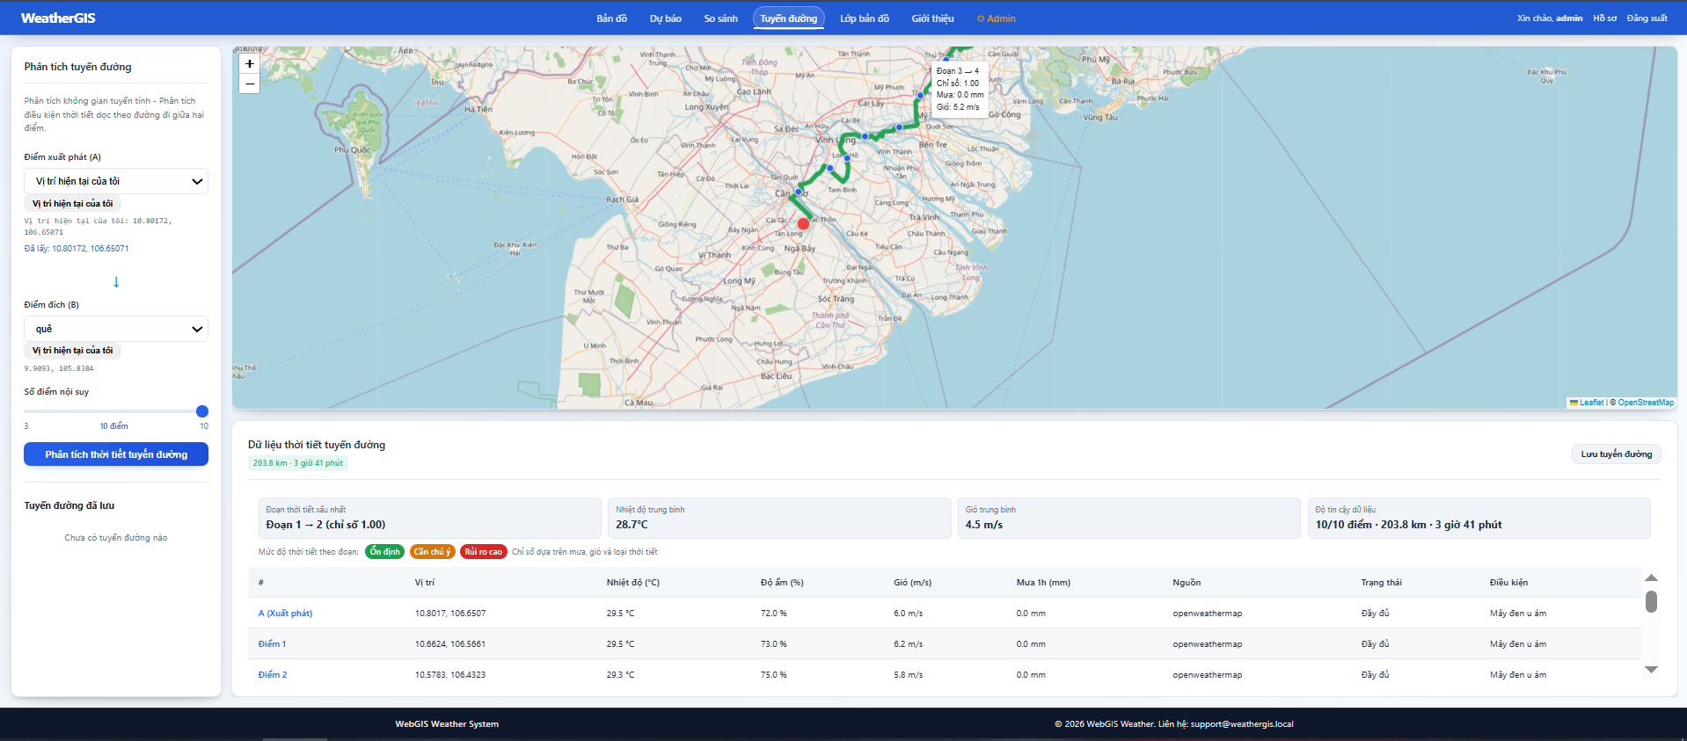
Hình 4.8 Giao diện trang tuyến đường

4.3.6 Trang lớp bản đồ
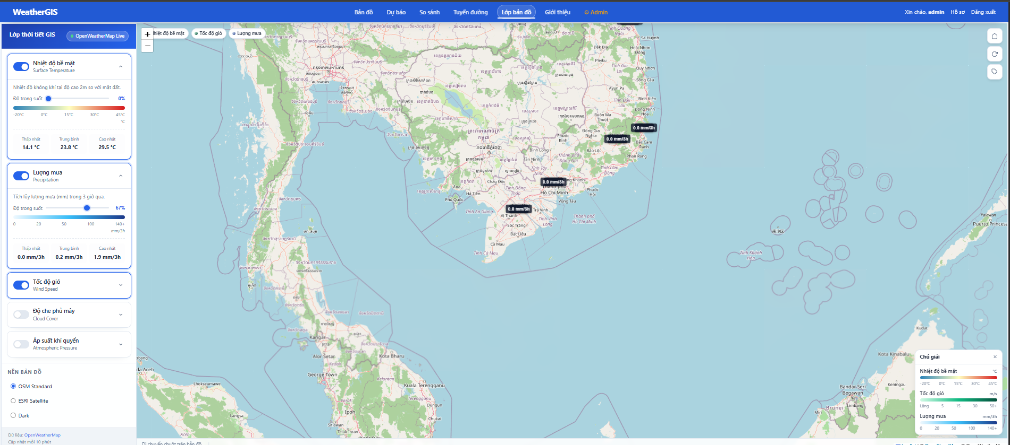
Hình 4.9 Giao diện trang lớp bản đồ
- Cấu hình đa lớp temperature/rain/wind/clouds/pressure.
- Kết hợp tile raster OWM và marker giá trị điểm.
- Có legend, chip active layer, opacity control, refresh định kỳ.
- Mỗi lớp hiển thị theo card có toggle bật/tắt, mô tả, thanh opacity, thang màu và thống kê min/avg/max.
- Basemap switch (OSM, Satellite, Dark) và thanh toolbar (fit Vietnam, refresh, toggle labels).
- Chip bar tóm tắt các lớp đang bật; click chip để tắt nhanh.
- Legend panel tổng hợp lớp đang bật, có thể đóng/mở.
- Infobar hiển thị tọa độ và giá trị lớp dưới con trỏ.
- Fallback: nếu thiếu OWM key thì dùng marker giá trị mẫu từ /api/layers/points/.
Lớp tile và lớp marker giá trị điểm được kết hợp để vừa cho cái nhìn tổng thể (overlay raster), vừa giữ khả năng đọc số liệu cụ thể tại điểm mẫu. Đây là thiết kế cân bằng giữa trực quan hóa và khả năng giải thích dữ liệu.

4.3.7 Trang giới thiệu
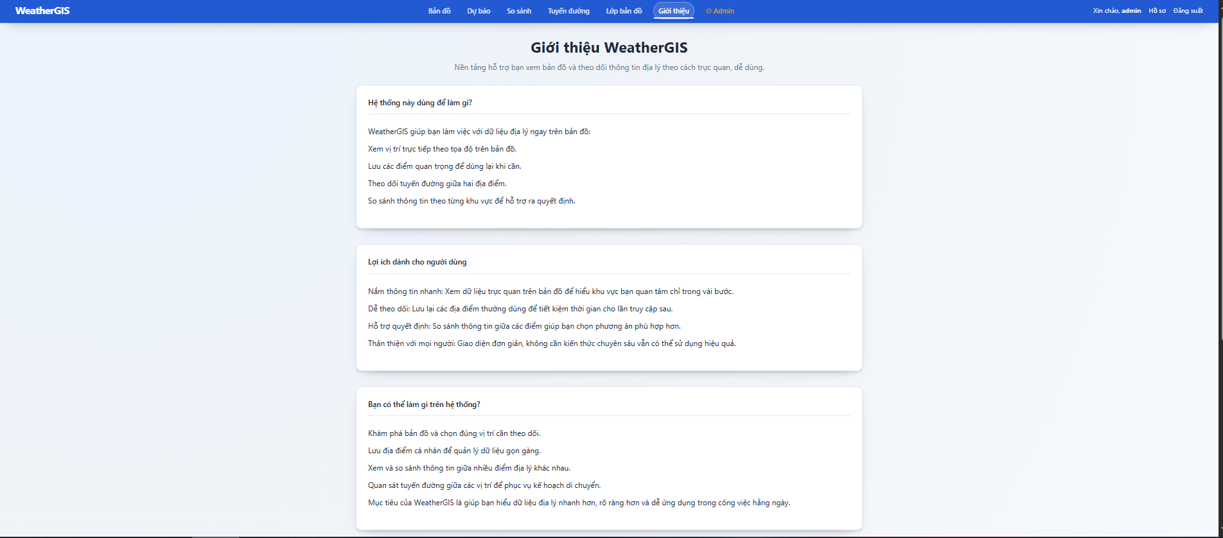
Hình 4.10 Giao diện trang giới thiệu
- Nội dung được lấy từ bảng about_content và sắp xếp theo order.
- Khi chưa có dữ liệu, trang hiển thị khối hướng dẫn để admin vào /panel/about/ thêm nội dung.
Từ góc nhìn sử dụng, Trang giới thiệu đóng vai trò là "cổng thông tin" giúp người dùng mới nhanh chóng làm quen với các công nghệ và tính năng phức tạp của website. Bằng việc trình bày rõ ràng quy trình thao tác và ý nghĩa các chỉ số, trang này giúp tối ưu hóa trải nghiệm người dùng, biến một công cụ kỹ thuật cao trở nên gần gũi và dễ sử dụng cho mọi đối tượng.

4.3.8 Trang đăng nhập
Trang đăng nhập dùng để người dùng đăng nhập vào hệ thống để sử dụng toàn bộ các chức năng của hệ thống.
- Nếu tài khoản chưa xác thực email, hiển thị thông báo và cho phép gửi lại email xác thực ngay trên trang login.
- Có link “Quên mật khẩu?” chuyển sang luồng password reset.
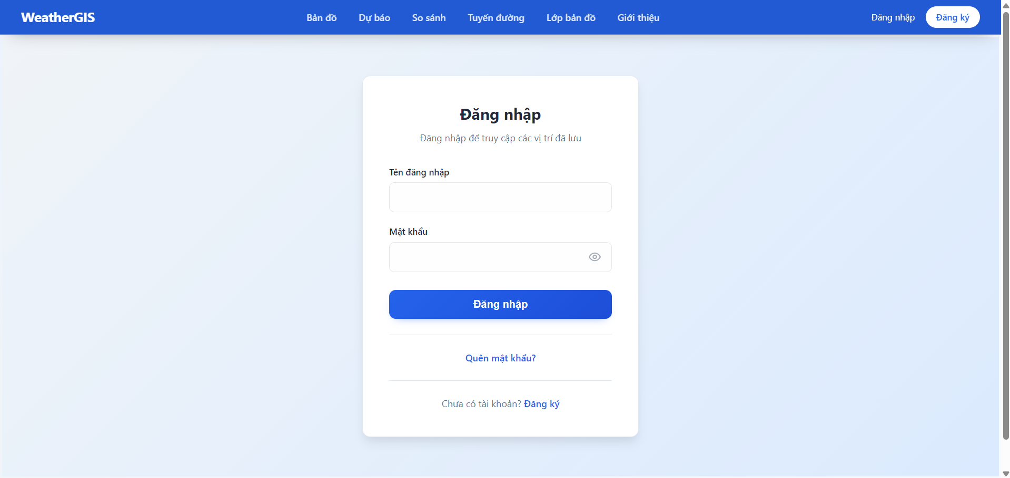
Hình 4.11 Giao diện trang đăng nhập

4.3.9 Trang đăng ký
Trang đăng ký cho phép người dùng tạo tài khoản với gmail, xác nhận gmail để tạo tài khoản.
Luồng xác thực email:
- Tài khoản tạo mới có is_active=false; hệ thống gửi email xác thực.
- Sau đăng ký sẽ chuyển đến trang register_pending hướng dẫn mở email và xác thực.
- Cho phép gửi lại email xác thực nếu người dùng chưa nhận được.
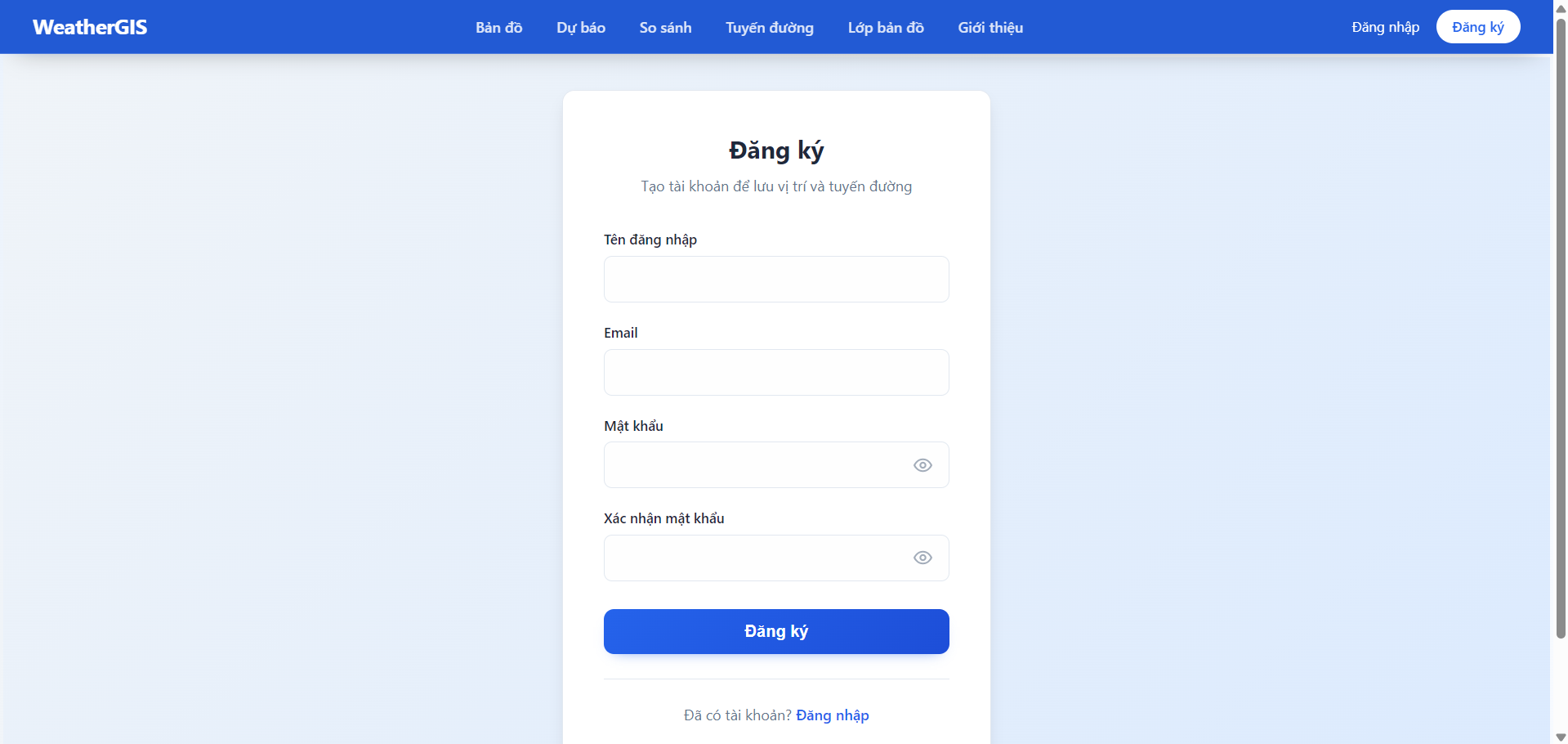
Hình 4.12 Giao diện trang đăng ký

4.3.10 Trang hồ sơ cá nhân
- Trang Hồ sơ cá nhân: hiển thị username, email, vai trò; có nút đổi mật khẩu và đổi email.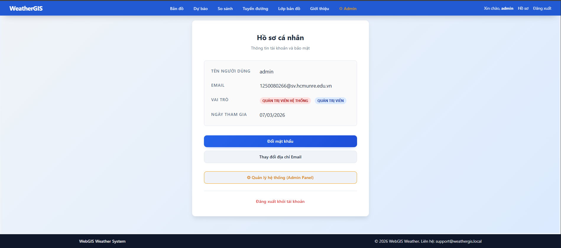
Hình 4.10 Giao diện trang hồ sơ cá nhân

4.3.11 Trang đổi mật khẩu
- Trang Đổi mật khẩu: nhập mật khẩu hiện tại, mật khẩu mới, xác nhận; giữ phiên đăng nhập sau khi đổi.
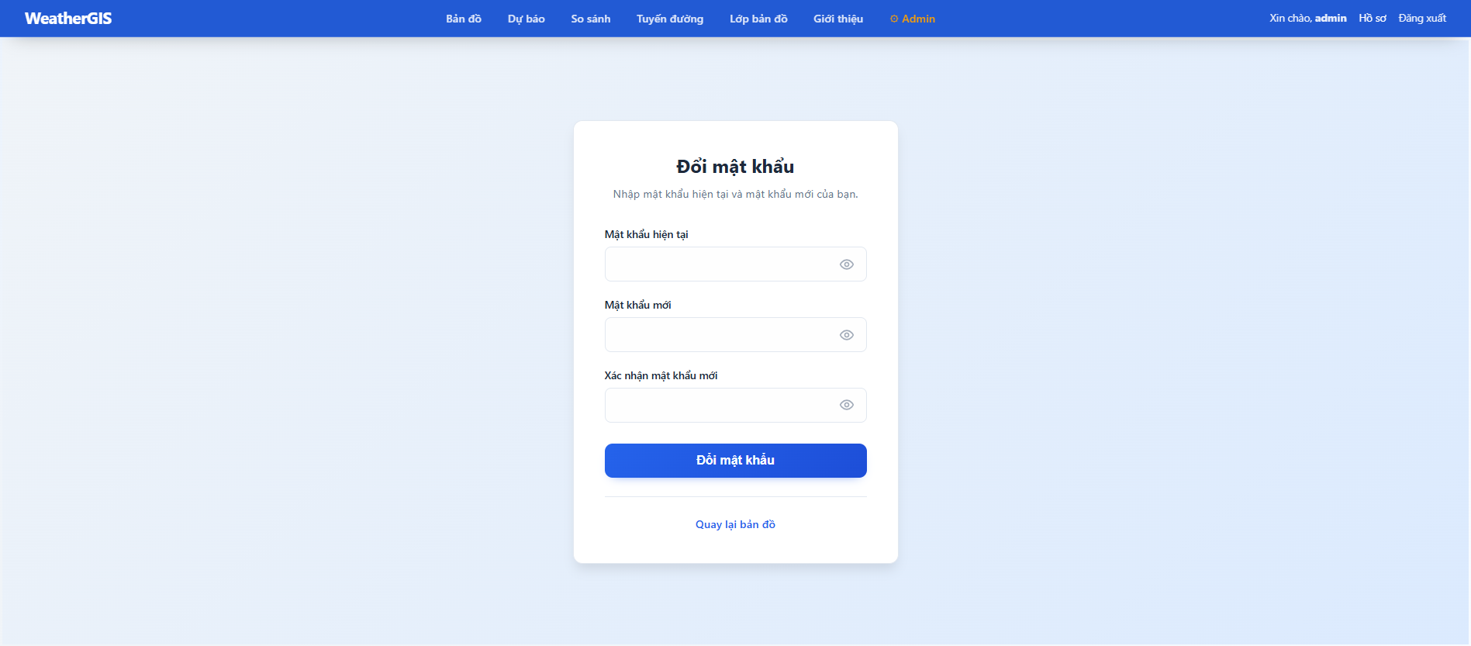
Hình 4.11 Giao diện trang đổi mật khẩu

4.3.12 Trang đổi email
- Trang Đổi email: nhập email mới + mật khẩu xác nhận, gửi link xác nhận đến email mới.
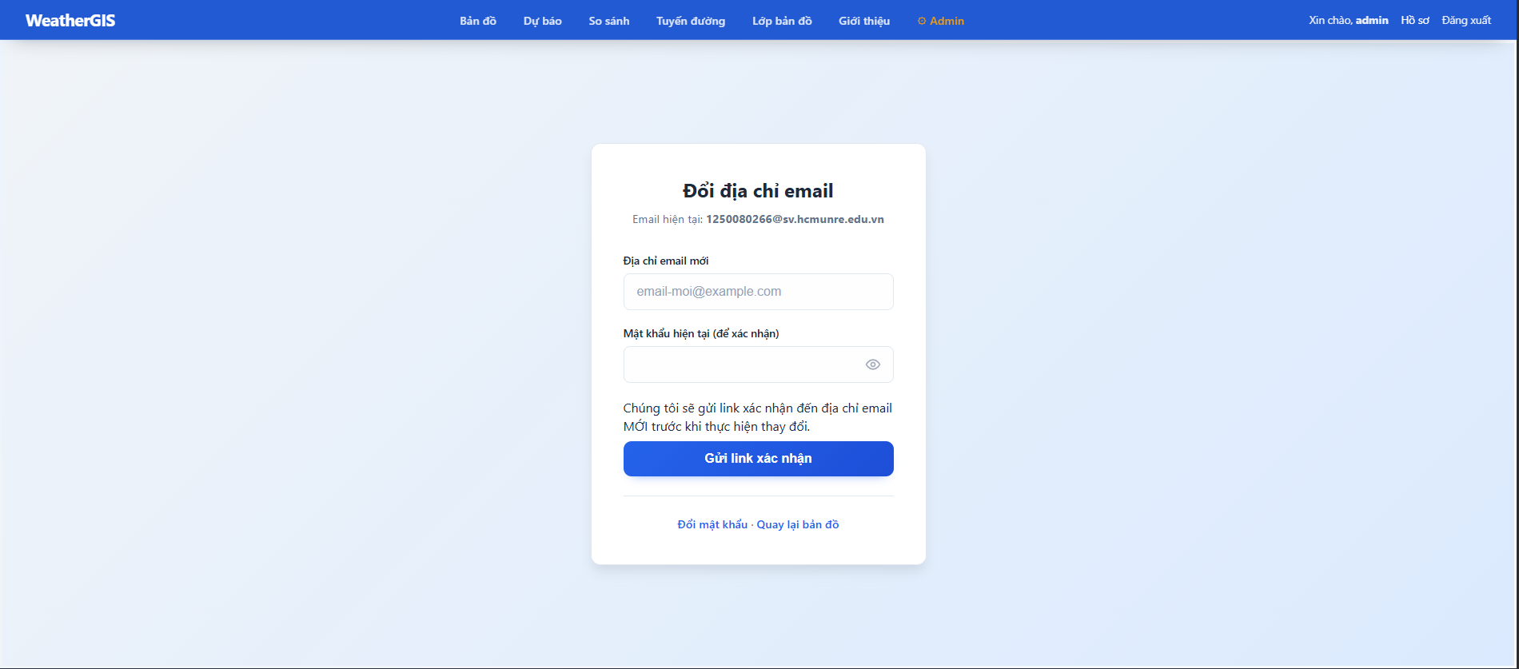
Hình 4.12 Giao diện trang đổi email

4.3.13 Trang bảng điều khiển (Quản trị)
Trang bảng điều khiển thể hiện tổng quan số người dùng, người dùng đang hoạt động, tổng vị trí và tuyến đường đã lưu.
- Dashboard hiển thị thống kê tổng user, user active/inactive, số vị trí và số tuyến.
- Có thanh tìm kiếm nhanh theo username/email.
- Có badge trạng thái API trên góc phải (Online/Offline).
- Có nút vô hiệu/kích hoạt user trực tiếp từ bảng danh sách.
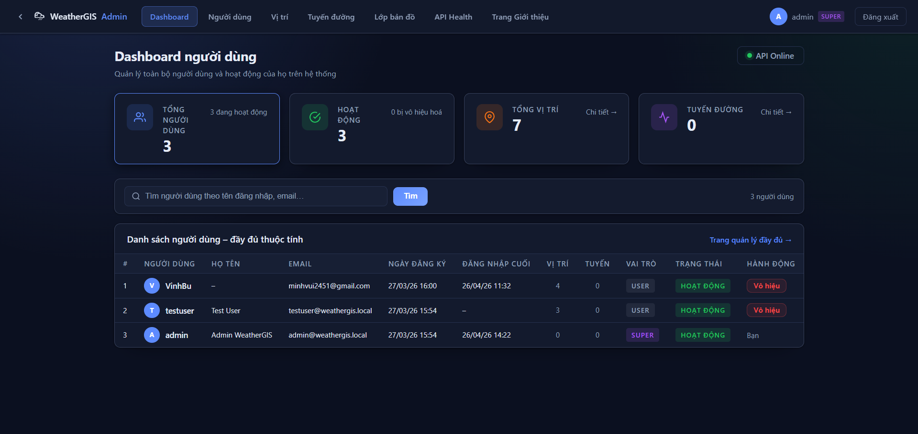
Hình 4.13 Giao diện trang bảng điều khiển

4.3.14 Trang quản lý người dùng (Quản trị)
- Tìm kiếm, xem chi tiết người dùng
- Phân quyền người dùng
- Vô hiệu hóa người dùng
- Xóa tài khoản người dùng
- Có trang chi tiết người dùng (thông tin tài khoản, thống kê vị trí/tuyến, danh sách 20 vị trí và tuyến gần nhất).
- Có trang phân quyền (role profile user/admin, is_staff, is_superuser, is_active).
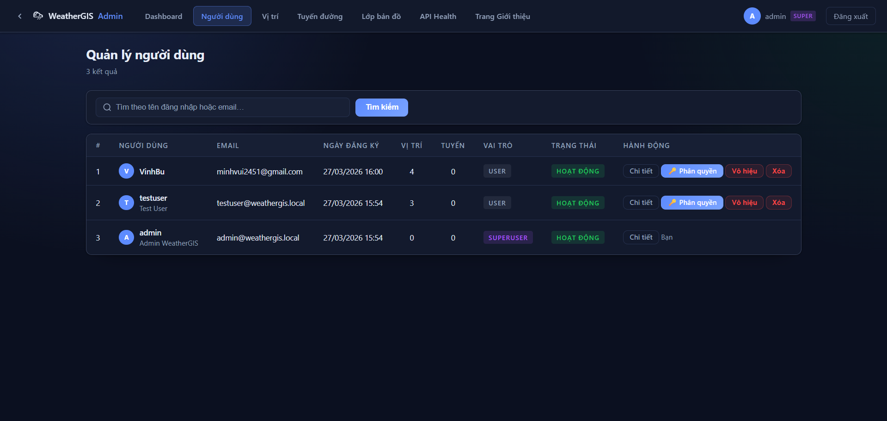
Hình 4.14 Giao diện trang quản lý người dùng

4.3.15 Trang quản lý vị trí đã lưu (Quản trị)
Admin: Quản lý vị trí đã lưu (lọc theo tên, xem tọa độ và ngày tạo).
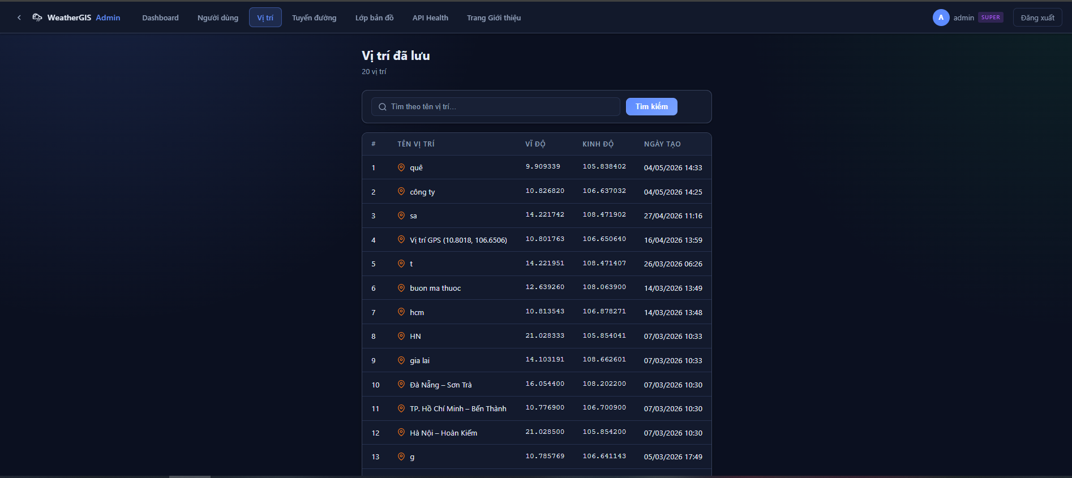
Hình 4.15 Giao diện trang vị trí đã lưu

4.3.16 Trang quản lý tuyến đường (Quản trị)
Admin: Quản lý tuyến đường (hiển thị điểm đầu/điểm cuối, khoảng cách, ngày tạo).
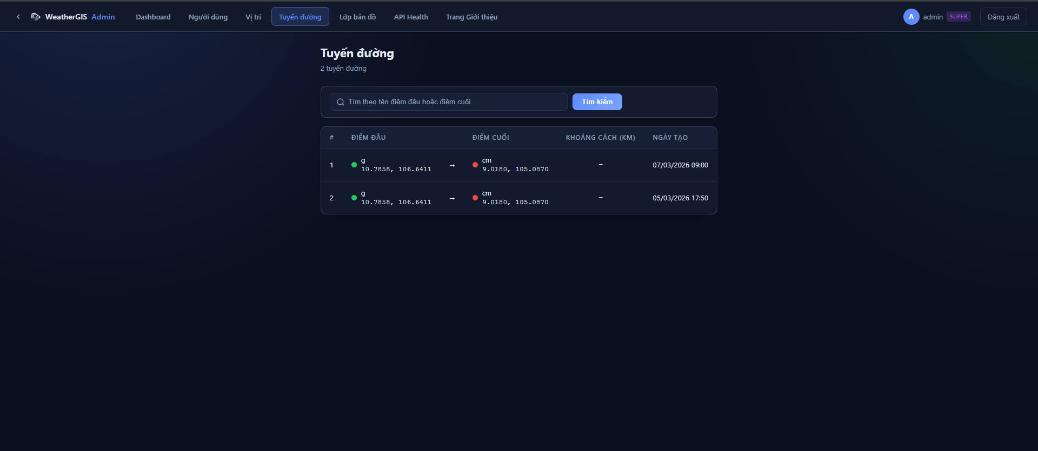
Hình 4.16 Giao diện trang tuyến đường đã lưu

4.3.17 Trang quản lý nội dung trang giới thiệu (Quản trị)
  - Thêm, xóa, sửa nội dung trang giới thiệu
  - Nút tắt xem trang giới thiệu
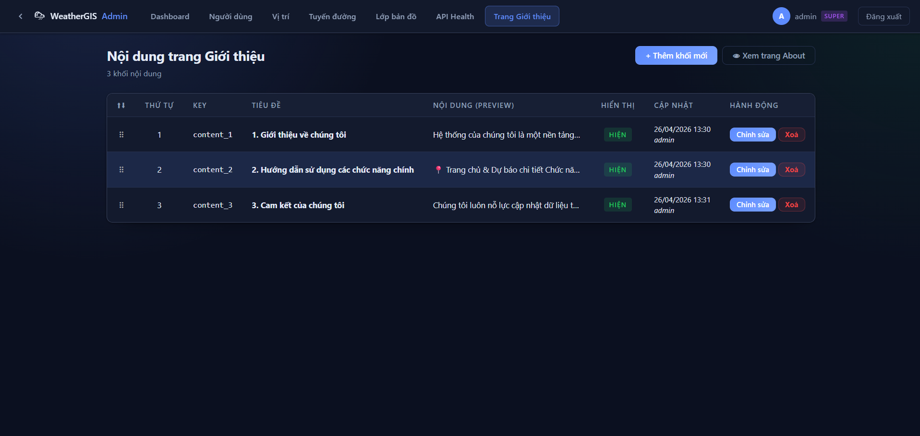
Hình 4.17 Giao diện quản lý nội dung trang giới thiệu
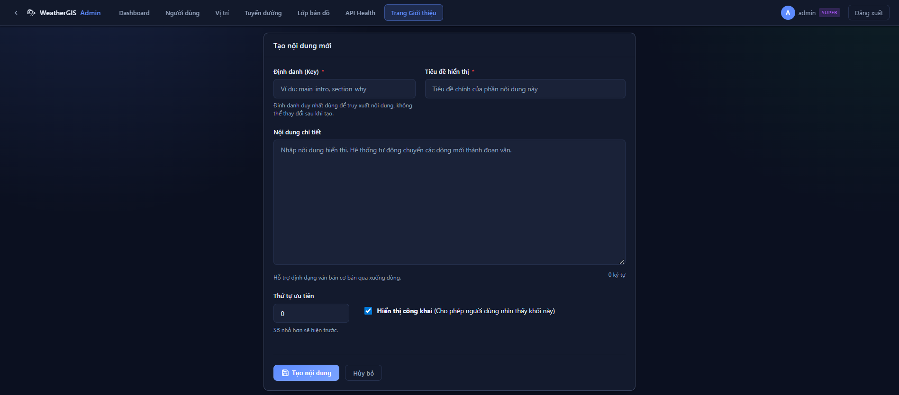
Hình 4.18 Giao diện thêm nội dung mới vào trang giới thiệu
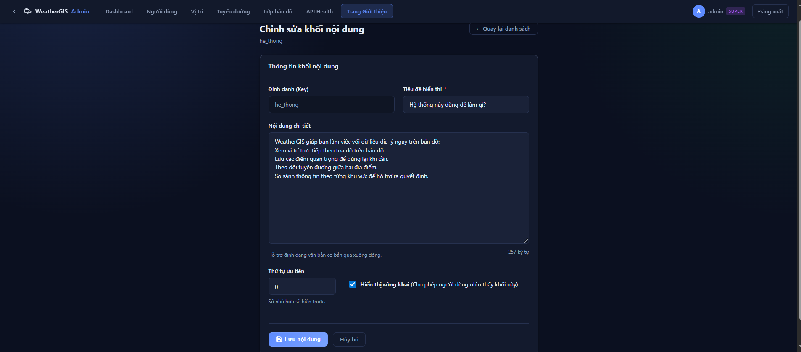
Hình 4.19 Giao diện chỉnh sửa khối nội dung trang giới thiệu

4.3.18 Feature bổ sung theo code thực tế
- Predict API vs AI với horizon giờ/ngày.
- Export kết quả dự báo sang CSV.
- Export biểu đồ PNG.
- Route weather analysis theo đoạn có severity score.
- Admin API health check.
- Password reset workflow đầy đủ.
Nhóm tính năng bổ sung thể hiện mức hoàn thiện sản phẩm vượt qua phạm vi “demo tĩnh”. Cụ thể, Predict không chỉ hiển thị số liệu mà còn có xuất dữ liệu; Route không chỉ vẽ đường mà còn phân tích mức độ rủi ro theo đoạn; Admin không chỉ xem số liệu mà có kiểm tra tình trạng API tức thời.

4.4 Luồng hoạt động hệ thống
- Người dùng truy cập trang chủ map.
- Thao tác click hoặc search để xem dữ liệu thời tiết.
- Lưu vị trí để phục vụ compare/route/predict.
- Chuyển trang chức năng chuyên sâu để phân tích.
- Hệ thống admin giám sát API và dữ liệu người dùng.
- Đăng ký → tạo user inactive → gửi email xác thực → người dùng click link → kích hoạt tài khoản.
- Đổi email → gửi link xác nhận tới email mới → click link → cập nhật email trong hệ thống.
- Ngoài ra cần bổ sung luồng lưu tuyến đường từ GPS: khi start/end là GPS, hệ thống tạo UserLocation tương ứng rồi mới lưu Route để đảm bảo dữ liệu có thể tái sử dụng ở lần sau.
Luồng nghiệp vụ được tối ưu theo nguyên tắc nhập một lần, dùng nhiều lần: sau khi người dùng xây dựng bộ location, các trang Compare, Route và Predict đều có thể tái sử dụng ngay. Điều này rút ngắn thời gian thao tác và tăng tính liên kết giữa các phân hệ.

4.5 Khó khăn và giải pháp
Khó khăn:
- API ngoài có thể timeout hoặc lỗi key.
- Mô hình AI nặng, có thể thiếu tài nguyên runtime.
- Dữ liệu tuyến đường có thể đi chệch biên giới quốc gia.
- Rủi ro CORS khi gọi dịch vụ geocode trực tiếp từ browser.
- Chênh lệch tài liệu cũ và schema đang chạy.
Giải pháp:
- Thiết kế fallback nhiều tầng cho weather và prediction.
- Tách proxy geocoding/routing qua backend.
- Bổ sung logic waypoint dày hơn để hạn chế cross-border ngoài ý muốn.
- Song song hóa lấy thời tiết theo điểm tuyến bằng ThreadPoolExecutor.
- Cleanup migration để đồng bộ schema tối giản với use-case thực.
Bên cạnh các khó khăn kỹ thuật, thách thức lớn nằm ở việc duy trì tính nhất quán tài liệu khi hệ thống thay đổi nhanh trong quá trình refactor. Giải pháp được áp dụng là ưu tiên “source code là nguồn sự thật”, từ đó cập nhật lại báo cáo và mô tả schema theo migration đang có hiệu lực.

4.6 Triển khai thực tế AI Local trong môi trường dự án

4.6.1 Điều kiện bắt buộc để chạy AI Local ổn định
- Cài đặt đầy đủ chronos-forecasting và torch đúng phiên bản tương thích.
- Đảm bảo máy chủ có RAM và tài nguyên CPU đủ cho tải model lần đầu.
- Đảm bảo kết nối mạng đến Open-Meteo archive để lấy chuỗi lịch sử.

4.6.2 Cơ chế cache và tối ưu runtime AI
- Pipeline Chronos được cache trong biến toàn cục _PIPELINE để tránh load lại model mỗi request.
- Model chạy trên CPU (device_map="cpu") nhằm đảm bảo triển khai đơn giản trong môi trường không có GPU.
- Kết quả được hậu xử lý bằng bias correction để giảm dao động và tăng ổn định.

4.6.3 Tính minh bạch trên giao diện người dùng
- UI hiển thị runtime badge (AI CỤC BỘ / MODEL NGOÀI / LỖI MODEL) và nguồn AI cụ thể.
- Khi AI lỗi, panel cảnh báo hiển thị message + error để người dùng biết rõ trạng thái.
- Bảng và biểu đồ vẫn hoạt động dựa trên api_hourly để tránh “màn hình trống”.
Tính minh bạch này đặc biệt quan trọng khi ứng dụng AI local vào sản phẩm thực tế. Người dùng cần biết rõ khi nào kết quả đến từ AI, khi nào chỉ còn dữ liệu API tham chiếu, và mức tin cậy hiện tại ra sao. Giao diện đã phản ánh rõ điều này thông qua badge, panel trạng thái và KPI liên quan.

PHẦN MỞ RỘNG THEO YÊU CẦU PHÂN TÍCH NÂNG CAO
A. Caching
- Hiện chưa có lớp cache rõ ràng ở mức ứng dụng.
- Các dữ liệu hay lặp như weather theo điểm mẫu layers hoặc geocoding query có thể cache ngắn hạn để giảm tải API ngoài.
Định hướng khả thi là áp dụng cache theo khóa tọa độ và cửa sổ thời gian ngắn cho các endpoint đọc nhiều. Cách này vừa giảm số lần gọi API ngoài, vừa không làm sai lệch kỳ vọng dữ liệu gần thời gian thực.
B. Async processing và optimization
- Hệ thống dùng xử lý song song bằng ThreadPoolExecutor trong route analysis để giảm tổng thời gian lấy weather cho nhiều điểm.
- Thuật toán lấy mẫu tuyến theo khoảng cách giúp phân bố điểm đều, giảm sai lệch trực quan.
- Có cơ chế refresh layer định kỳ để cân bằng cập nhật dữ liệu và hiệu năng giao diện.
- Predictor có cache pipeline mô hình trong biến toàn cục để tránh tải lại model nhiều lần.
Khi quy mô người dùng tăng, có thể tách các tác vụ nặng (ví dụ tạo biểu đồ hàng loạt, phân tích route nhiều điểm) sang hàng đợi nền để giảm độ trễ request đồng bộ. Tuy nhiên hướng này cần triển khai từng bước để không tăng độ phức tạp vận hành quá sớm.
C. Security
Điểm tốt:
- Phân quyền admin dựa trên staff/superuser và role profile.
- Chặn người dùng không xác thực cho endpoint yêu cầu đăng nhập.
- Có chức năng reset mật khẩu tiêu chuẩn Django.
Điểm cần cải thiện:
- Một số endpoint ghi dữ liệu đang dùng CSRF exempt, nên chuyển về cơ chế CSRF đầy đủ nếu dùng session auth.
- Cần bật cấu hình production hardening: DEBUG false, ALLOWED_HOSTS, secure cookie, HSTS, logging an ninh.
- Cần chuẩn hóa thông điệp lỗi để tránh lộ chi tiết nội bộ trong phản hồi API.
Ngoài lớp ứng dụng, bảo mật vận hành cần được mở rộng ở lớp hạ tầng: chính sách secret management, xoay vòng khóa, và cơ chế audit log cho các thao tác nhạy cảm trên admin panel.
D. Đánh giá nhiều API cùng lúc
- Weather current: OWM (có key) hoặc approximation fallback.
- Forecast hourly: Open-Meteo.
- AI context history: Open-Meteo archive.
- Geocode/reverse: Nominatim.
- Routing: OSRM.
Đánh giá:
- Thiết kế đa nguồn giúp giảm điểm nghẽn đơn lẻ.
- Cần kiểm soát SLA và giới hạn tần suất gọi để tránh phụ thuộc API public quá mức.
Để tăng độ tin cậy tổng thể, nên thiết kế dashboard giám sát tỷ lệ lỗi theo từng nhà cung cấp API và theo khung giờ. Dữ liệu này giúp đưa ra quyết định tối ưu fallback hoặc thay đổi chiến lược gọi dịch vụ theo thời gian thực.

E. Logic đặc biệt
Route severity score:
- Kết hợp rain, wind, humidity, weather_main để tạo chỉ số rủi ro từng đoạn.
Bias correction cho chuỗi AI:
- Điều chỉnh chuỗi dự báo AI theo giá trị hiện tại và giới hạn biến thiên theo bước thời gian.
Dự báo ngày:
- Từ chuỗi giờ, frontend gộp theo ngày để hiển thị mean values, phù hợp khi chọn horizon theo ngày.
Các logic đặc biệt nêu trên cần được tài liệu hóa bằng ví dụ đầu vào/đầu ra cụ thể trong phụ lục kỹ thuật để tăng khả năng tái kiểm chứng và giảm rủi ro hiểu sai khi bàn giao dự án cho thành viên mới.

CHƯƠNG 5: KẾT LUẬN VÀ HƯỚNG PHÁT TRIỂN

5.1 Kết luận
WeatherGIS là hệ thống web GIS đa chức năng, triển khai đầy đủ chuỗi nghiệp vụ từ xem thời tiết theo điểm, so sánh không gian, phân tích tuyến, hiển thị lớp khí tượng, dự báo AI đến quản trị vận hành. Kiến trúc hiện tại thể hiện tư duy tách lớp hợp lý và có khả năng mở rộng tốt.
Kết quả đạt được cho thấy hướng phát triển dựa trên service layer và AI local là phù hợp với mục tiêu của đề tài: tạo một sản phẩm có khả năng hoạt động thực tế, dễ mở rộng và dễ giải thích. Hệ thống không chỉ dừng ở minh họa kỹ thuật mà đã hình thành được chuỗi nghiệp vụ hoàn chỉnh từ người dùng cuối đến quản trị.

5.2 Hạn chế
- Chưa có cache hệ thống.
- Cần chuẩn hóa bảo mật sâu hơn cho nhóm endpoint JSON.
- Dependency chưa tinh gọn.
- Kiểm thử tự động chưa đầy đủ.
- Chưa có bộ số liệu chuẩn để benchmark AI local theo vùng khí hậu và theo mùa.
- Tài liệu vận hành cần tiếp tục chuẩn hóa theo từng môi trường triển khai để giảm công sức onboarding.

5.3 Hướng phát triển
- Bổ sung Redis cache cho weather/geocode/layer samples.
- Chuẩn hóa bảo mật production và bỏ CSRF exempt không cần thiết.
- Xây dựng bộ test tự động unit, integration, E2E.
- Triển khai hàng đợi tác vụ nền cho tác vụ nặng nếu mở rộng quy mô.
- Tinh gọn requirements theo profile môi trường để giảm footprint triển khai.
- Bổ sung observability: metrics, tracing, cảnh báo API health theo ngưỡng.
- Xây dựng bộ benchmark AI Local: MAE, RMSE, MAPE theo mốc +1h, +3h, +12h, +24h, +3d, +7d.
- Đóng gói chế độ suy luận AI Local theo profile phần cứng (CPU-only chuẩn, CPU tối ưu, và tùy chọn GPU khi có).
- Bổ sung cơ chế cảnh báo drift dữ liệu đầu vào để phát hiện thời điểm mô hình cần tinh chỉnh.
Lộ trình trên có thể chia thành ba giai đoạn triển khai để đảm bảo tính khả thi:
- Giai đoạn 1: chuẩn hóa bảo mật, bổ sung cache, tinh gọn dependency và hoàn thiện bộ test tự động.
- Giai đoạn 2: xây benchmark MAE/RMSE/MAPE, thu thập số liệu theo mùa và theo khu vực, tinh chỉnh pipeline suy luận theo profile phần cứng.
- Giai đoạn 3: bổ sung drift monitoring, metric dashboard và cảnh báo chủ động để hỗ trợ vận hành dài hạn.
Việc chia giai đoạn giúp nhóm tránh mở rộng dàn trải, đồng thời bảo đảm mỗi bước phát triển đều có tiêu chí nghiệm thu rõ ràng và có thể đo lường định lượng.

5.4 Kết luận mở rộng về định hướng AI Local
Hệ thống WeatherGIS đang đi đúng hướng khi ưu tiên AI Local có kiểm soát thay vì phụ thuộc hoàn toàn vào dịch vụ AI bên ngoài. Cách tiếp cận này phù hợp với yêu cầu chủ động công nghệ, minh bạch vận hành và khả năng mở rộng dài hạn trong môi trường học thuật lẫn ứng dụng thực tế.
Trong các giai đoạn tiếp theo, khi hoàn thiện benchmark và tối ưu hạ tầng suy luận, AI local có thể trở thành năng lực lõi tạo khác biệt cho hệ thống: linh hoạt theo ngữ cảnh địa phương, ít phụ thuộc chi phí API AI bên thứ ba, và thuận lợi cho các yêu cầu tuân thủ dữ liệu trong triển khai thực tế.

TÀI LIỆU THAM KHẢO
- Django documentation (models, views, templates, authentication, security). Truy cập từ: https://docs.djangoproject.com/
- Leaflet documentation. Truy cập từ: https://leafletjs.com/
- OpenWeatherMap API documentation (current weather, weather maps). Truy cập từ: https://openweathermap.org/api
- Open-Meteo API documentation (forecast API, archive API). Truy cập từ: https://open-meteo.com/en/docs
- Nominatim documentation and usage policy. Truy cập từ: https://nominatim.org/
- OSRM HTTP API documentation. Truy cập từ: https://project-osrm.org/docs/
- Chronos model card and inference reference (amazon/chronos-t5-tiny). Truy cập từ: https://huggingface.co/amazon/chronos-t5-tiny
- PostgreSQL documentation. Truy cập từ: https://www.postgresql.org/docs
- PostGIS documentation. Truy cập từ: https://postgis.net/documentation/

